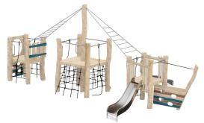
ООО "101 городок"

https://101gorodok.ru/
ИНН: 6154141482 zakaz@101gorodok.ru
г.Таганрог Николаевское Шоссе 1А
ОГРН 1156196067390 тел: 8 (800) 333-95-34, сот: 8 (961) 30-700-80
р/с 40702810447810000467 в ФИЛИАЛЕ "ЮЖНЫЙ" ПАО "БАНК УРАЛСИБ" к/с 30101810400000000700
БИК 040349700

Производство малых архитектурных форм ПРАЙС 2025 года
№ | Наименование | Эскиз  ЛИСТВЕННИЦА | Эскиз  АКАЦИЯ | Эскиз  МЕТАЛЛ
1 | ИГРОВОЙ КОМПЛЕКС Н-1,5 М | 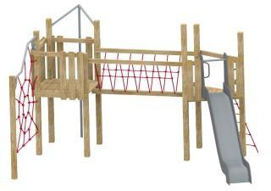 | 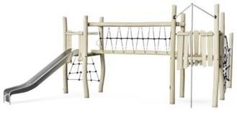
 |  | 6480*6520*3080 мм | 6480*6520*3080 мм
 |  | МАФ 1.76.01 | МАФ 1.76.02
 |  | 404 000,00 ₽ | 560 700,00 ₽
2 | ИГРОВОЙ КОМПЛЕКС Н-1,5 М | 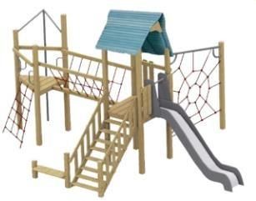 | 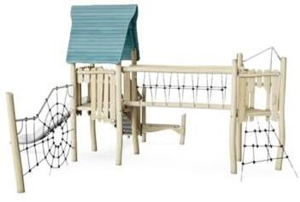
 |  | 8220*6790*4170 мм | 8220*6790*4170 мм
 |  | МАФ 1.77.01 | МАФ 1.77.02
 |  | 401 400,00 ₽ | 752 500,00 ₽
3 | ИГРОВОЙ КОМПЛЕКС Н-0,75 М  Н-1,2 М | 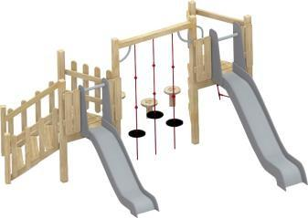 | 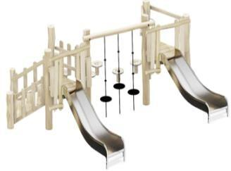
 |  | 4710*4100*3000 мм | 4710*4100*3000 мм
 |  | МАФ 1.68.01 | МАФ 1.68.02
 |  | 604 700,00 ₽ | 795 000,00 ₽
4 | ИГРОВОЙ КОМПЛЕКС Н-0,9 М | 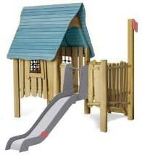 | 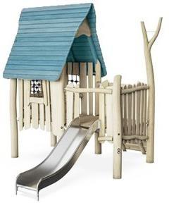
 |  | 3580*3220*3270 мм | 3580*3220*3270 мм
 |  | МАФ 1.79.01 | МАФ 1.79.02
 |  | 447 800,00 ₽ | 668 400,00 ₽
5 | ИГРОВОЙ КОМПЛЕКС H=1,5 М | 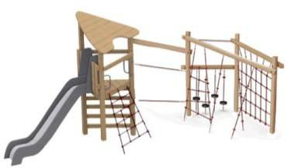 | 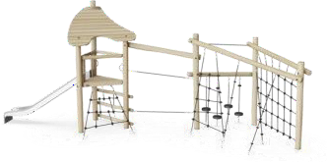
 |  | 8130*5180*3600 мм | 8130*5180*3600 мм
 |  | МАФ 1.80.01 | МАФ 1.80.02
 |  | 465 200,00 ₽ | 753 000,00 ₽
6 | ИГРОВОЙ КОМПЛЕКС H=1,2 М | 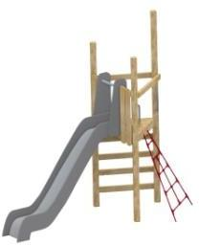 | 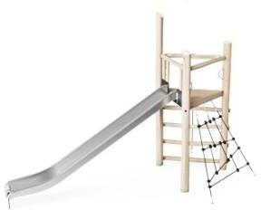
 |  | 3130*1930*3200 мм | 3130*1930*3200 мм
 |  | МАФ 1.81.01 | МАФ 1.81.02

 |  | 190 800,00 ₽ | 232 500,00 ₽
7 | ИГРОВОЙ КОМПЛЕКС Н=1,5 М | 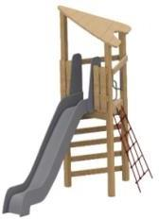 | 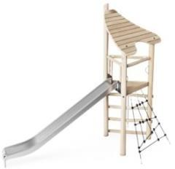
 |  | 4530*2560*3990 мм | 4530*2560*3990 мм
 |  | МАФ 1.85.01 | МАФ 1.85.02
 |  | 228 600,00 ₽ | 307 200,00 ₽
8 | ИГРОВОЙ КОМПЛЕКС H=1,2 М | 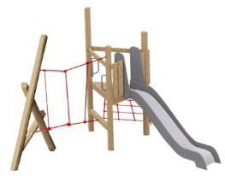 | 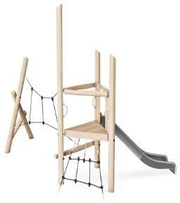
 |  | 5520*3120*3190 мм | 5520*3120*3190 мм
 |  | МАФ 1.82.01 | МАФ 1.82.02
 |  | 280 500,00 ₽ | 365 300,00 ₽
9 | ИГРОВОЙ КОМПЛЕКС H=1,5 М | 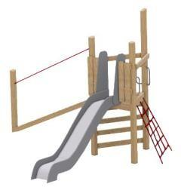 | 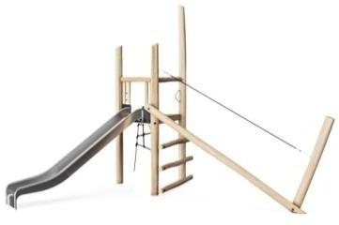
 |  | 5280*3630*3600 мм | 5280*3630*3600 мм
 |  | МАФ 1.83.01 | МАФ 1.83.02
 |  | 237 400,00 ₽ | 311 900,00 ₽
10 | ИГРОВОЙ КОМПЛЕКС H=1,5 М | 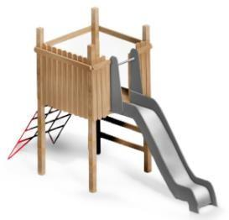 | 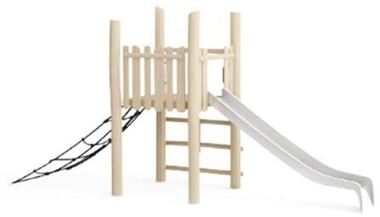
 |  | 4500*1500*2800 мм | 4500*1500*2800 мм
 |  | МАФ 1.81.05 | МАФ 1.81.03
 |  | 280 600,00 ₽ | 351 030,00 ₽
11 | ИГРОВОЙ КОМПЛЕКС H=0,75 М | 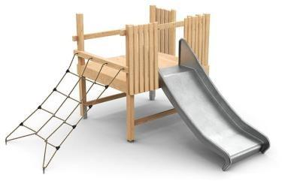 | 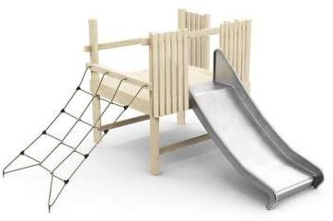
 |  | 4220*3660*2200 мм | 4220*3660*2200 мм
 |  | МАФ 1.90.05 | МАФ 1.90.00
 |  | 223 800,00 ₽ | 360 000,00 ₽
12 | НОВИНКА  ИГРОВОЙ КОМПЛЕКС H=0,9 М | 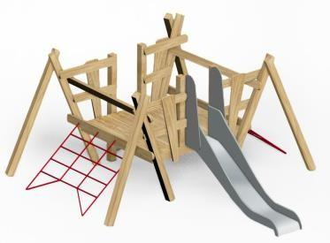 | 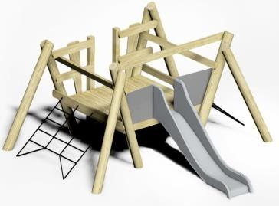
 |  | 5620*4115*2185 мм | 5620*4115*2185 мм
 |  | МАФ 2.39.01 | МАФ 2.39.02
 |  | 260 000,00 ₽ | 360 000,00 ₽

13 | ИГРОВОЙ КОМПЛЕКС H=1,2 М | 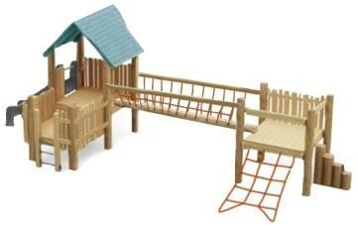 | 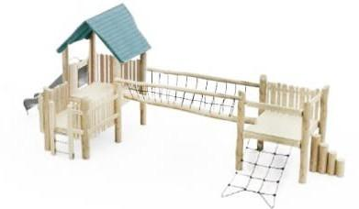
 |  | 8950*3250*3100 мм | 8950*3250*3100 мм
 |  | МАФ 1.77.05 | МАФ 1.77.06
 |  | 665 200,00 ₽ | 775 000,00 ₽
14 | ИГРОВОЙ КОМПЛЕКС H=1,2 М | 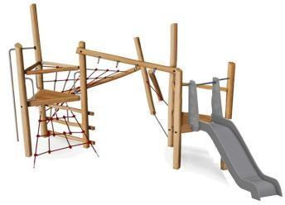 | 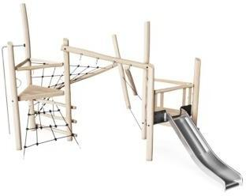
 |  | 7720*6140*3600 мм | 7720*6140*3600 мм
 |  | МАФ 1.84.01 | МАФ 1.84.02
 |  | 466 200,00 ₽ | 605 000,00 ₽
15 | ИГРОВОЙ КОМПЛЕКС H=8,8 М | 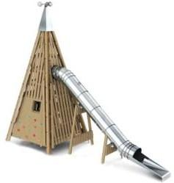 | 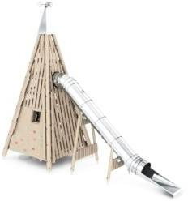
 |  | 9900*3800*8800 мм | 9900*3800*8800 мм
 |  | МАФ 8.51.03 | МАФ 8.51.04
 |  | 2 665 240,00 ₽ | 3 000 700,00 ₽
16 | ИГРОВОЙ КОМПЛЕКС Н=2,9 М | 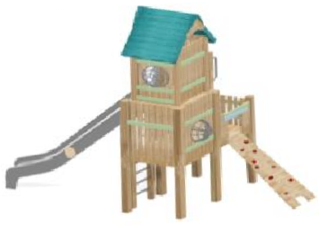 | 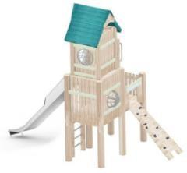
 |  | 8355*3440*5101 мм | 8355*3440*5101 мм
 |  | МАФ 1.90.01 | МАФ 1.90.02
 |  | 1 000 400,00 ₽ | 1 315 000,00 ₽
17 | ИГРОВОЙ КОМПЛЕКС Н=1,2 М | 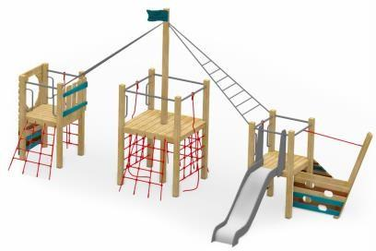 | 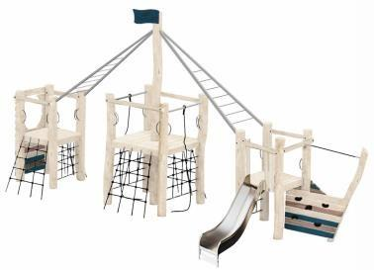
 |  | 7800*4400*3200 мм | 7800*4400*3200 мм
 |  | МАФ 1.91.01 | МАФ 1.91.02
 |  | 568 000,00 ₽ | 740 500,00 ₽
18 | ИГРОВОЙ КОМПЛЕКС Н=1,2 М | 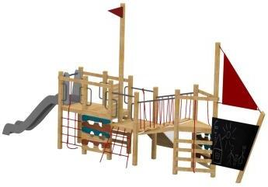 | 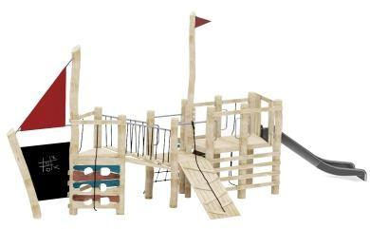
 |  | 9000*4900*3800 мм | 9000*4900*3800 мм
 |  | МАФ 1.92.01 | МАФ 1.92.02
 |  | 873 800,00 ₽ | 1 796 000,00 ₽
19 | ИГРОВОЙ КОМПЛЕКС Н=1,2 М | 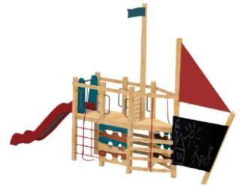 | 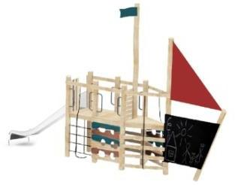
 |  | 6330*1550*3200 мм | 6330*1550*3200 мм
 |  | МАФ 1.92.03 | МАФ 1.92.04
 |  | 378 000,00 ₽ | 455 000,00 ₽

20 | ИГРОВОЙ КОМПЛЕКС Н=1,2 М | 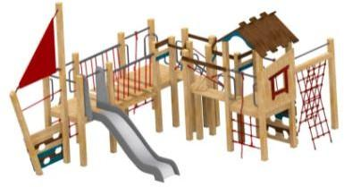 | 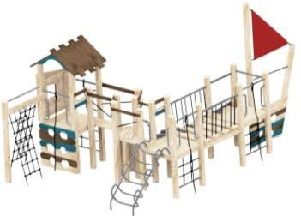
 |  | 4930*3240*2670 мм | 4930*3240*2670 мм
 |  | МАФ 1.63.01 | МАФ 1.63.02
 |  | 590 600,00 ₽ | 685 600,00 ₽
21 | ИГРОВОЙ КОМПЛЕКС Н-1,2 М  Н-1,5 М | 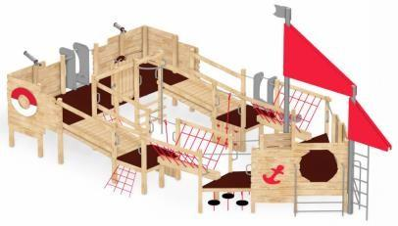 | 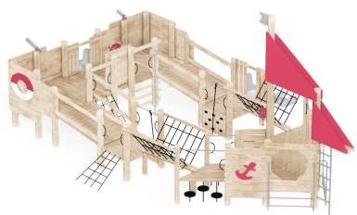
 |  | 13450*7500*5650 мм | 13450*7500*5650 мм
 |  | МАФ 1.05.01 | МАФ 1.05.02
 |  | 1 200 000,00 ₽ | 1 421 200,00 ₽
22 | ИГРОВОЙ КОМПЛЕКС Н-0,75 М | 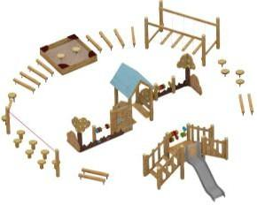 | 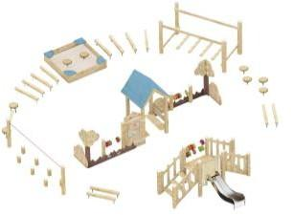
 |  | 12700*11090*2000 мм | 12700*11090*2000 мм
 |  | МАФ 1.67.01 | МАФ 1.67.02
 |  | 400 000,00 ₽ | 537 500,00 ₽
23 | ИГРОВОЙ КОМПЛЕКС Н-,075 М  Н-1,2 М | 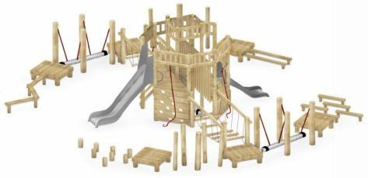 | 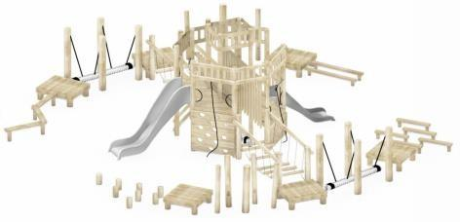
 |  | 10300*10000*3000 мм | 10300*10000*3000 мм
 |  | МАФ 8.17.01 | МАФ 8.17.02
 |  | 2 254 500,00 ₽ | 2 772 000,00 ₽
24 | ИГРОВОЙ КОМПЛЕКС Н-0,75 М  Н-1,2 М | 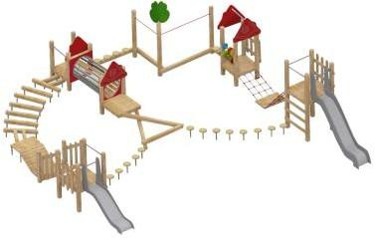 | 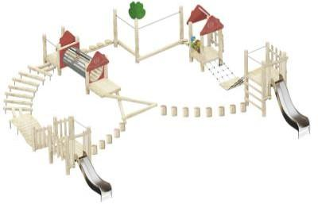
 |  | 10140*9150*3000 мм | 10140*9150*3000 мм
 |  | МАФ 1.66.01 | МАФ 1.66.02
 |  | 1 014 000,00 ₽ | 1 276 000,00 ₽
25 | ИГРОВОЙ КОМПЛЕКС Н-1,5 М  Н-2,0 М | 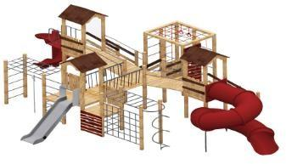 | 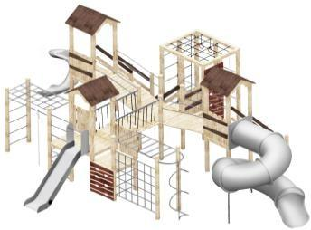
 |  | 11000*9900*4700 мм | 11000*9900*4700 мм
 |  | МАФ 1.59.01 | МАФ 1.59.02
 |  | 1 845 000,00 ₽ | 2 241 000,00 ₽
26 | ИГРОВОЙ КОМПЛЕКС Н=1,2 М | 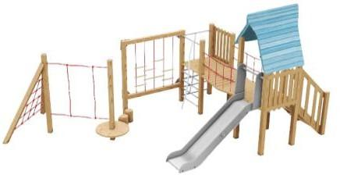 | 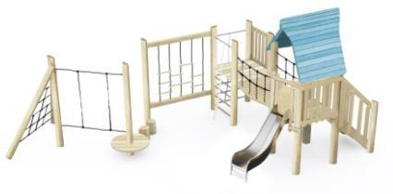
 |  | 6800*4700*3100 мм | 6800*4700*3100 мм
 |  | МАФ 1.94.01 | МАФ 1.94.02
 |  | 410 000,00 ₽ | 523 500,00 ₽

27 | ИГРОВОЙ КОМПЛЕКС Н=2,0 М, Н=1,5 М, Н=1,2 М | 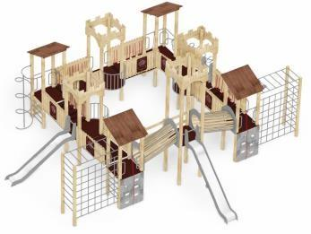 | 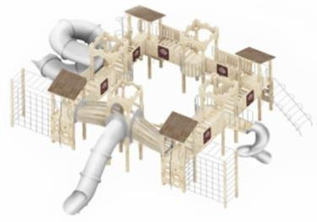
 |  | 13300*11100*5800 мм | 13300*11100*5800 мм
 |  | МАФ 1.60.01 | МАФ 1.60.02
 |  | 2 059 000,00 ₽ | 4 015 000,00 ₽
28 | ИГРОВОЙ КОМПЛЕКС Н=1,2 М | 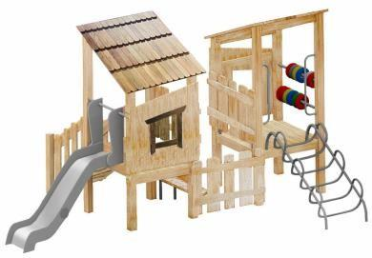 | 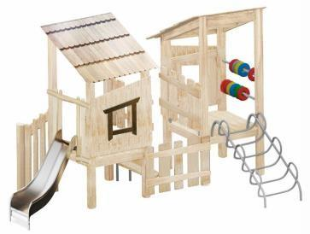
 |  | 5030*2650*2500 мм | 5030*2650*2500 мм
 |  | МАФ 1.48.01 | МАФ 1.48.02
 |  | 349 000,00 ₽ | 453 300,00 ₽
29 | ИГРОВОЙ КОМПЛЕКС Н=0,9 М | 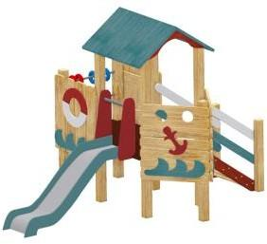 | 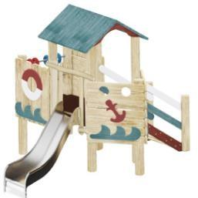
 |  | 3050*3460*2800 мм | 3050*3460*2800 мм
 |  | МАФ 1.51.01 | МАФ 1.51.02
 |  | 207 000,00 ₽ | 305 000,00 ₽
30 | ИГРОВОЙ КОМПЛЕКС Н=1,2 М | 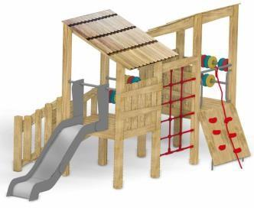 | 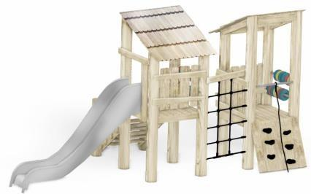
 |  | 5080*2500*2500 мм | 5080*2500*2500 мм
 |  | МАФ 1.47.01 | МАФ 1.47.02
 |  | 300 000,00 ₽ | 421 100,00 ₽
31 | ИГРОВОЙ КОМПЛЕКС Н=1,2 М | 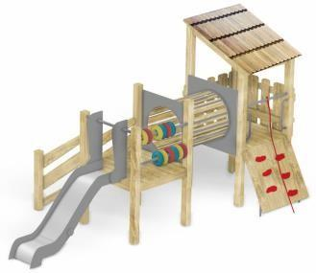 | 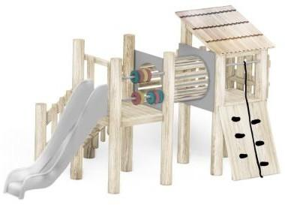
 |  | 4930*2500*2500 мм | 4930*2500*2500 мм
 |  | МАФ 1.46.01 | МАФ 1.46.02
 |  | 304 600,00 ₽ | 417 500,00 ₽
32 | ИГРОВОЙ КОМПЛЕКС Н=0,9 М | 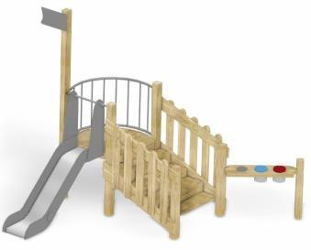 | 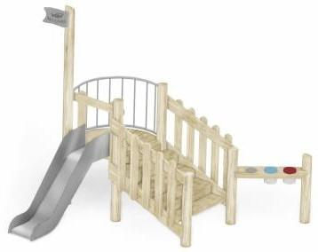
 |  | 3620*3190*220 мм | 3620*3190*220 мм
 |  | МАФ 1.49.01 | МАФ 1.49.02
 |  | 211 500,00 ₽ | 338 500,00 ₽

33 | ИГРОВОЙ КОМПЛЕКС Н=0,9 М | 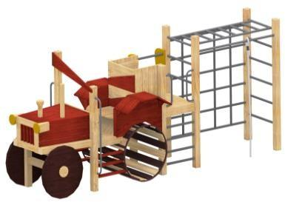 | 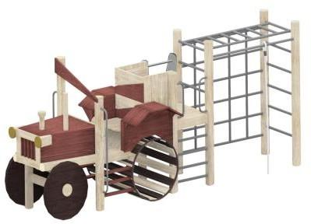
 |  | 5100*3230*2500 мм | 5100*3230*2500 мм
 |  | МАФ 1.50.01 | МАФ 1.50.02
 |  | 465 600,00 ₽ | 549 900,00 ₽
34 | ИГРОВОЙ КОМПЛЕКС Н=0,9 М | 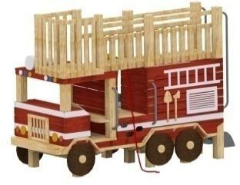 | 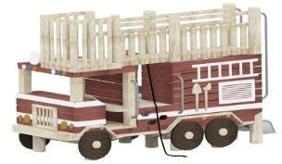
 |  | 3410*1300*2200 мм | 3410*1300*2200 мм
 |  | МАФ 2.43.01 | МАФ 2.43.02
 |  | 388 000,00 ₽ | 446 000,00 ₽
35 | ИГРОВОЙ КОМПЛЕКС Н=0,9 М | 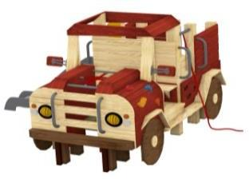 | 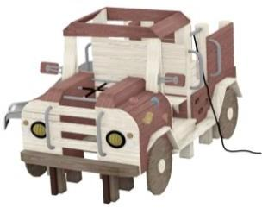
 |  | 2470*2770*1800 мм | 2470*2770*1800 мм
 |  | МАФ 2.16.01 | МАФ 2.16.02
 |  | 287 000,00 ₽ | 446 400,00 ₽
36 | ИГРОВОЙ КОМПЛЕКС Н=0,75 М | 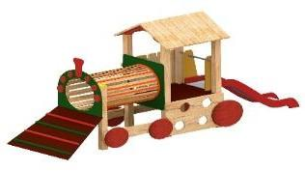 | 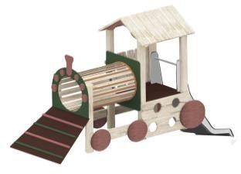
 |  | 4480*1400*2095 мм | 4480*1400*2095 мм
 |  | МАФ 1.23.01 | МАФ 1.23.02
 |  | 295 000,00 ₽ | 370 000,00 ₽
37 | ИГРОВОЙ КОМПЛЕКС Н=0,6 М | 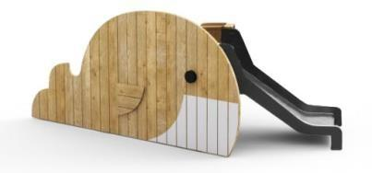 | 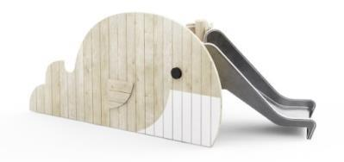
 |  | 3700*1900*1700 мм | 3700*1900*1700 мм
 |  | МАФ 2.44.01 | МАФ 2.44.02
 |  | 220 800,00 ₽ | 344 000,00 ₽
38 | ИГРОВОЙ КОМПЛЕКС Н=1,2 М | 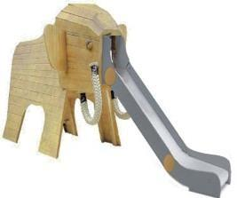 | 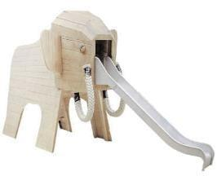
 |  | 4970*2820*3800 мм | 4970*2820*3800 мм
 |  | МАФ 1.95.01 | МАФ 1.95.02
 |  | 510 000,00 ₽ | 580 000,00 ₽

39 | ИГРОВОЙ КОМПЛЕКС Н=0,6 М | 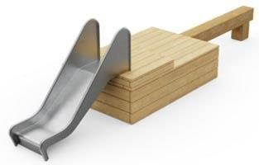 | 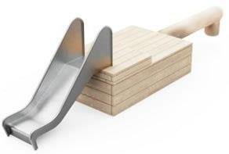
 |  | 4770*1160*1180 мм | 4770*1160*1180 мм
 |  | МАФ 2.44.03 | МАФ 2.44.04
 |  | 225 000,00 ₽ | 314 300,00 ₽
40 | ИГРОВОЙ КОМПЛЕКС Н=0,9 М | 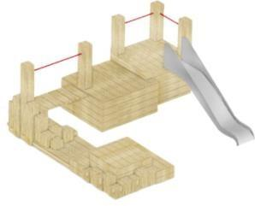 | 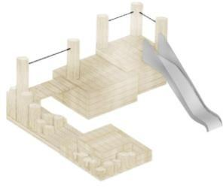
 |  | 3000*2720*2000 мм | 3000*2720*2000 мм
 |  | МАФ 1.37.01 | МАФ 1.37.02
 |  | 250 000,00 ₽ | 330 000,00 ₽
41 | ИГРОВОЙ КОМПЛЕКС Н=0,9 М | 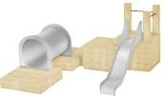 | 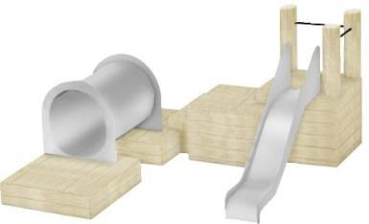
 |  | 3000*2720*2000 мм | 3000*2720*2000 мм
 |  | МАФ 1.54.01 | МАФ 1.54.02
 |  | 411 800,00 ₽ | 481 000,00 ₽
42 | ИГРОВОЙ КОМПЛЕКС Н=1,2 М | 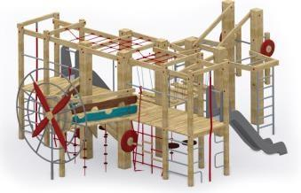 | 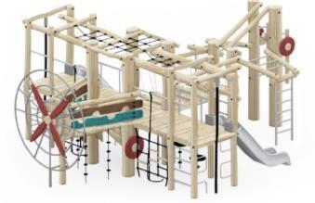
 |  | 7000*6000*3000 мм | 7000*6000*3000 мм
 |  | МАФ 1.53.03 | МАФ 1.53.04
 |  | 810 200,00 ₽ | 920 000,00 ₽
43 | НОВИНКА  ИГРОВОЙ КОМПЛЕКС Н=1,5 М | 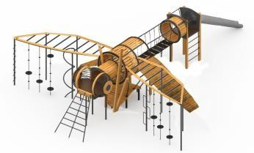 | 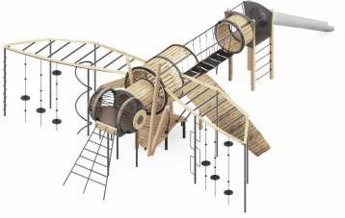
 |  | 7800*4400*3200 мм | 7800*4400*3200 мм
 |  | МАФ 1.58.01 | МАФ 1.58.02
 |  | 775 900,00 ₽ | 930 000,00 ₽
44 | ИГРОВОЙ КОМПЛЕКС | 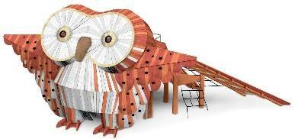 | 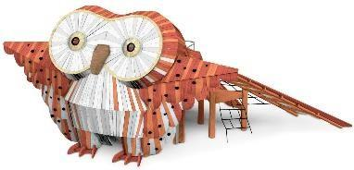
 |  | 9800*5970*3620 мм | 9800*5970*3620 мм
 |  | МАФ 1.89.01 | МАФ 1.89.02
 |  | 5 000 000,00 ₽ | 6 200 000,00 ₽
45 | ИГРОВОЙ КОМПЛЕКС | 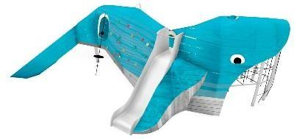 | 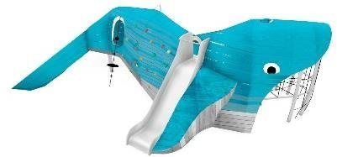
 |  | 9900*6840*3000 мм | 9900*6840*3000 мм
 |  | МАФ 1.93.01 | МАФ 1.93.02
 |  | 6 050 000,00 ₽ | 8 050 000,00 ₽

46 | ИГРОВОЙ КОМПЛЕКС | 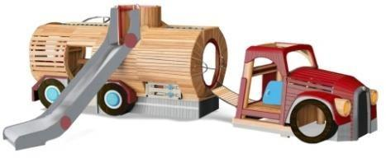 | 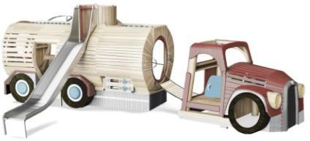
 |  | 4999*7210*2300 мм | 4999*7210*2300 мм
 |  | МАФ 1.73.01 | МАФ 1.73.02
 |  | 1 100 000,00 ₽ | 1 425 000,00 ₽
47 | ИГРОВОЙ КОМПЛЕКС | 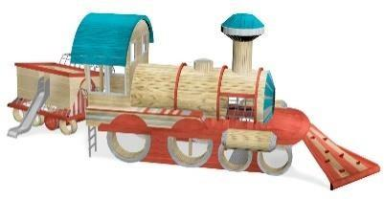 | 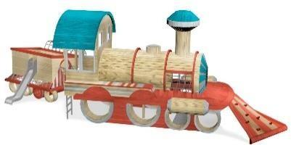
 |  | 11800*7210*3410 мм | 11800*7210*3410 мм
 |  | МАФ 1.74.01 | МАФ 1.74.02
 |  | 1 270 000,00 ₽ | 1 550 000,00 ₽
48 | ИГРОВОЙ КОМПЛЕКС | 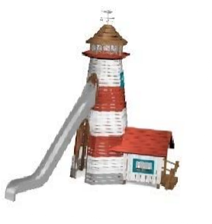 | 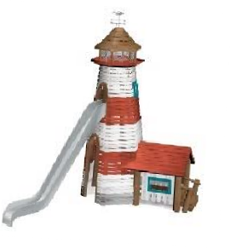
 |  | 4970*4820*6280 мм | 4970*4820*6280 мм
 |  | МАФ 1.75.01 | МАФ 1.75.02
 |  | 3 640 000,00 ₽ | 4 475 000,00 ₽
49 | ИГРОВОЙ КОМПЛЕКС Н=1,2м | 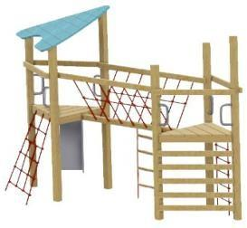 | 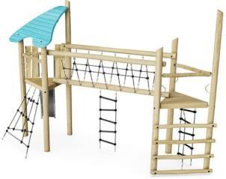
 |  | 5890*3000*4000 мм | 5890*3000*4000 мм
 |  | МАФ 1.96.03 | МАФ 1.96.00
 |  | 381 500,00 ₽ | 470 100,00 ₽
50 | ИГРОВОЙ КОМПЛЕКС | 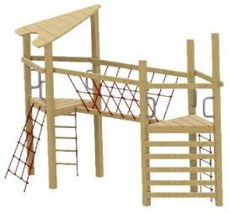 | 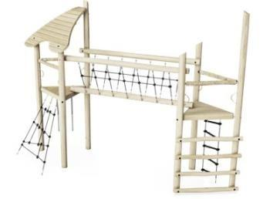
 |  | 5890*3000*4000 мм | 5890*3000*4000 мм
 |  | МАФ 1.96.01 | МАФ 1.96.02
 |  | 273 500,00 ₽ | 359 000,00 ₽
51 | НОВИНКА ИГРОВОЙ МОДУЛЬ |  | 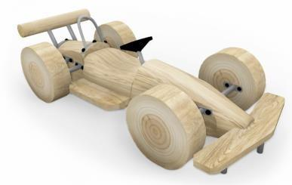
 |  |  | 2000*1000*600 мм
 |  |  | МАФ 2.54.02
 |  |  | 120 000,00 ₽
52 | НОВИНКА ИГРОВОЙ МОДУЛЬ |  | 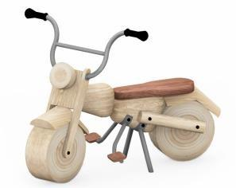
 |  |  | 1500*1000*1200 мм
 |  |  | МАФ 2.02.04
 |  |  | 120 000,00 ₽

53 | НОВИНКА ИГРОВОЙ МОДУЛЬ |  | 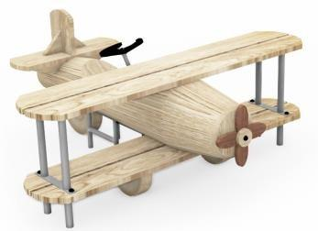
 |  |  | 1820*1350*1250 мм
 |  |  | МАФ 2.56.02
 |  |  | 150 000,00 ₽
54 | НОВИНКА ИГРОВОЙ МОДУЛЬ |  | 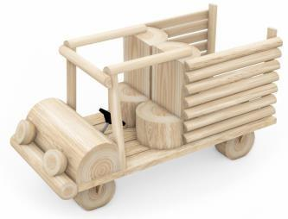
 |  |  | 2500*1300*1800 мм
 |  |  | МАФ 2.55.02
 |  |  | 150 000,00 ₽
55 | ИГРОВОЙ МОДУЛЬ | 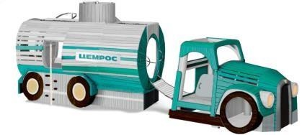
 |  | 6000*1500*2000 мм | 6000*1500*2000 мм
 |  | МАФ 2.17.01 | МАФ 2.17.02
 |  | 758 100,00 ₽ | 820 000,00 ₽
56 | ИГРОВОЙ МОДУЛЬ |  | 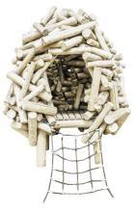
 |  |  | 1800*2300*2600 мм
 |  |  | МАФ 2.59.02
 |  |  | 810 000,00 ₽
57 | ГОРКА Н=1,0 М | 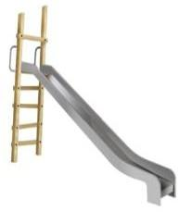 | 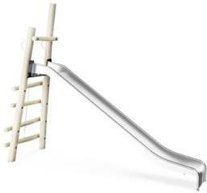
 |  | 2260*650*1760 мм | 2260*650*1760 мм
 |  | МАФ 14.17.01 | МАФ 14.17.02
 |  | 150 500,00 ₽ | 200 000,00 ₽
58 | ИСПЫТАНИЕ НА ЛОВКОСТЬ 1 |  | 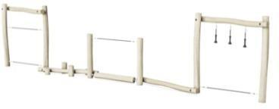 | 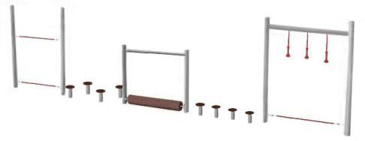
 |  |  | 7930*680*1900 мм | 7930*680*1900 мм
 |  |  | МАФ 3.106.02 | МАФ 3.106.00
 |  |  | 203 000,00 ₽ | 180 000,00 ₽
59 | ИСПЫТАНИЕ НА ЛОВКОСТЬ 3 |  | 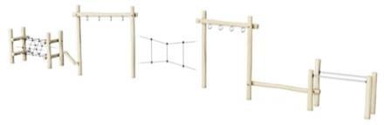 | 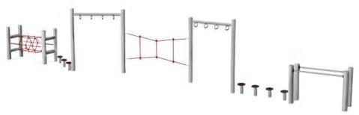
 |  |  | 13660*1480*2400 мм | 13660*1480*2400 мм
 |  |  | МАФ 3.109.02 | МАФ 3.109.00
 |  |  | 296 300,00 ₽ | 220 000,00 ₽

60 | ИСПЫТАНИЕ НА ЛОВКОСТЬ 4 |  | 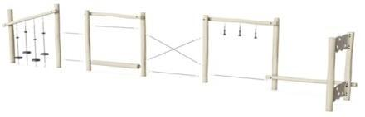 | 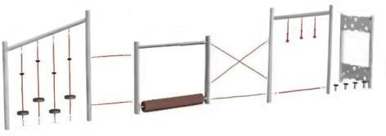
 |  |  | 11040*2020*2600 мм | 11040*2020*2600 мм
 |  |  | МАФ 3.110.02 | МАФ 3.110.00
 |  |  | 225 000,00 ₽ | 190 000,00 ₽
61 | ИСПЫТАНИЕ НА ЛОВКОСТЬ 5 |  | 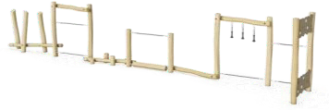 | 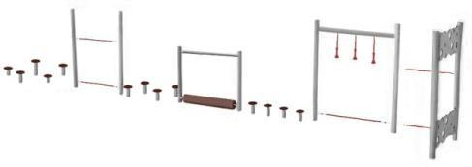
 |  |  | 11290*1880*2100 мм | 11290*1880*2100 мм
 |  |  | МАФ 3.111.02 | МАФ 3.111.00
 |  |  | 367 000,00 ₽ | 270 000,00 ₽
62 | ИСПЫТАНИЕ НА ЛОВКОСТЬ 6 |  | 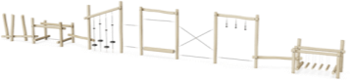 | 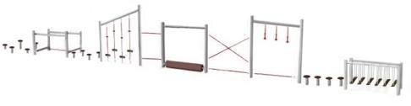
 |  |  | 18460*1380*2600 мм | 18460*1380*2600 мм
 |  |  | МАФ 3.112.02 | МАФ 3.112.00
 |  |  | 399 000,00 ₽ | 301 800,00 ₽
63 | ИСПЫТАНИЕ НА ЛОВКОСТЬ 7 |  | 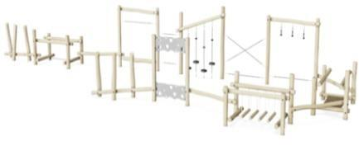 | 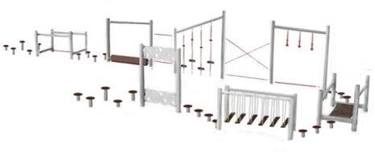
 |  |  | 16580*5560*2600 мм | 16580*5560*2600 мм
 |  |  | МАФ 3.113.02 | МАФ 3.113.00
 |  |  | 880 000,00 ₽ | 595 000,00 ₽
64 | ИСПЫТАНИЕ НА ЛОВКОСТЬ 8 |  | 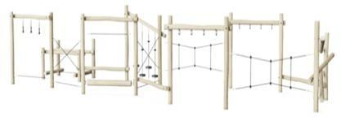 | 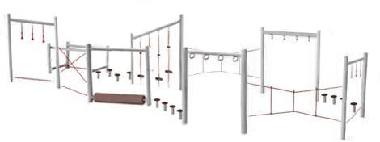
 |  |  | 12280*4190*2600 мм | 12280*4190*2600 мм
 |  |  | МАФ 3.105.02 | МАФ 3.105.00
 |  |  | 744 000,00 ₽ | 480 000,00 ₽
65 | ПОЛОСА ПРЕПЯТСТВИЙ 1 |  | 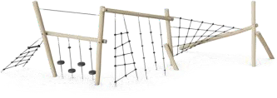 | 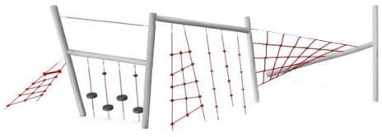
 |  |  | 4650*9990*2730 мм | 4650*9990*2730 мм
 |  |  | МАФ 3.107.02 | МАФ 3.107.00
 |  |  | 563 200,00 ₽ | 310 000,00 ₽
66 | ПОЛОСА ПРЕПЯТСТВИЙ 2 |  | 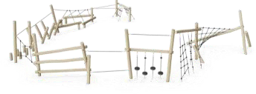 | 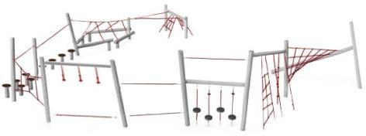
 |  |  | 13190*12300*2730 мм | 13190*12300*2730 мм
 |  |  | МАФ 3.108.02 | МАФ 3.108.00
 |  |  | 896 300,00 ₽ | 600 000,00 ₽

67 | ДОМИК | 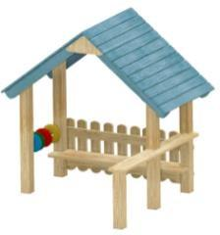 | 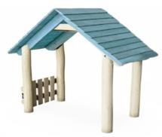
 |  | 1800*1630*1580 мм | 1800*1630*1580 мм
 |  | МАФ 2.28.01 | МАФ 2.28.02
 |  | 129 800,00 ₽ | 228 000,00 ₽
68 | ДОМИК | 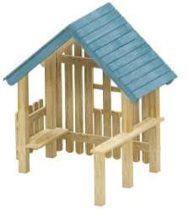 | 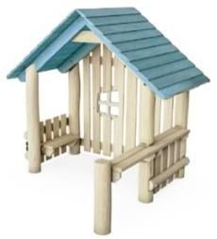
 |  | 1800*1630*1580 мм | 1800*1630*1580 мм
 |  | МАФ 2.37.01 | МАФ 2.37.02
 |  | 156 500,00 ₽ | 250 350,00 ₽
69 | ДОМИК С КРЫШЕЙ | 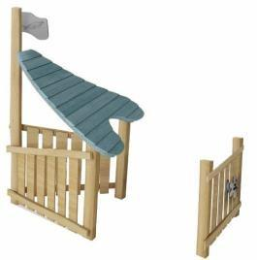 | 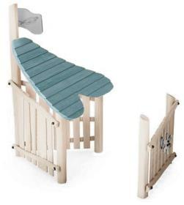
 |  | 2710*1620*2600 мм | 2710*1620*2600 мм
 |  | МАФ 8.52.03 | МАФ 8.52.06
 |  | 148 500,00 ₽ | 226 700,00 ₽
70 | ИГРОВОЙ МОДУЛЬ |  | 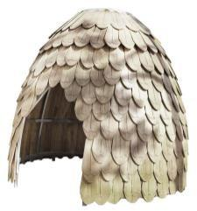
 |  |  | 2150*2150*1900 мм
 |  |  | МАФ 9.16.01
 |  |  | 673 950,00 ₽
71 | КОМБИНАЦИЯ С ПЕНЬКАМИ | 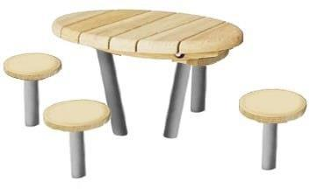 | 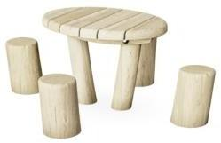
 |  | 1450*1250*500 мм | 1450*1250*500 мм
 |  | МАФ 6.15.01 | МАФ 6.15.02
 |  | 74 000,00 ₽ | 85 000,00 ₽
72 | ИГРОВОЙ СТОЛ | 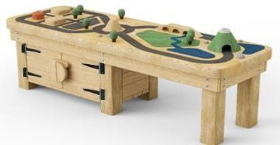 | 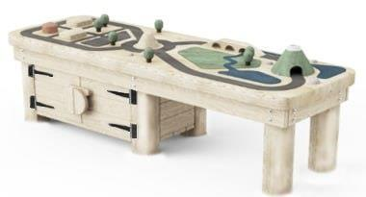
 |  | 1800*600*700 мм | 1800*600*700 мм
 |  | МАФ 2.121.01 | МАФ 2.121.02
 |  | 102 000,00 ₽ | 201 716,00 ₽

73 | МУЗЫКАЛЬНАЯ ПАНЕЛЬ «КСИЛОФОН» | 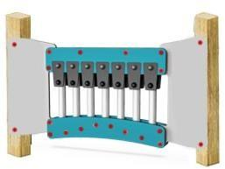 | 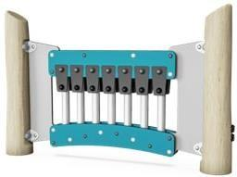
 |  | 1500*180*930 мм | 1500*180*930 мм
 |  | МАФ 7.76.01 | МАФ 7.76.02
 |  | 82 000,00 ₽ | 112 000,00 ₽
74 | УДАРНАЯ МУЗЫКАЛЬНАЯ ПАНЕЛЬ | 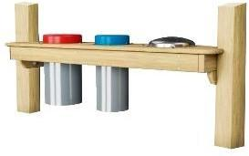 | 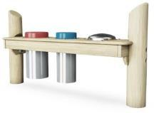
 |  | 1700*460*780 мм | 1700*460*780 мм
 |  | МАФ 7.55.01 | МАФ 7.55.02
 |  | 135 300,00 ₽ | 240 300,00 ₽
75 | ГОЛОСОВАЯ ПОЧТА |  | 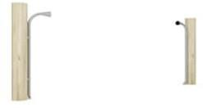 | 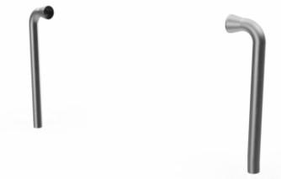
 |  |  | 3500*220*1300 мм | 3500*220*1300 мм
 |  |  | МАФ 7.105.02 | МАФ 7.105.00
 |  |  | 210 000,00 ₽ | 110 000,00 ₽
76 | КОЛОКОЛЬЧИКИ | 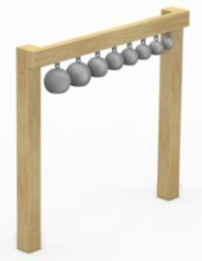 | 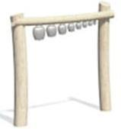
 |  | 1350*200*1250 мм | 1350*200*1250 мм
 |  | МАФ 7.63.01 | МАФ 7.63.02
 |  | 150 000,00 ₽ | 206 000,00 ₽
77 | МУЗЫКАЛЬНЫЕ ТРЕУГОЛЬНИКИ | 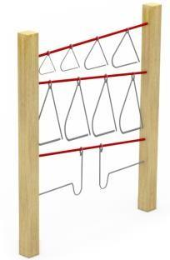 | 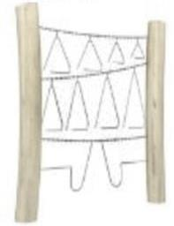
 |  | 1500*180*1600 мм | 1500*180*1600 мм
 |  | МАФ 7.85.01 | МАФ 7.85.02
 |  | 90 000,00 ₽ | 130 000,00 ₽
78 | УДАРНЫЙ МУЗЫКАЛЬНЫЙ ИНСТРУМЕНТ-1 | 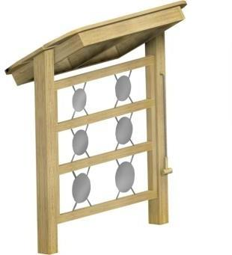 | 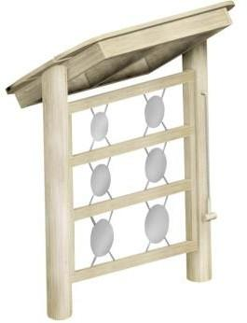
 |  | 1440*750*2100 мм | 1440*750*2100 мм
 |  | МАФ 7.55.03 | МАФ 7.55.04
 |  | 120 000,00 ₽ | 180 000,00 ₽

79 | УДАРНЫЙ МУЗЫКАЛЬНЫЙ ИНСТРУМЕНТ-2 | 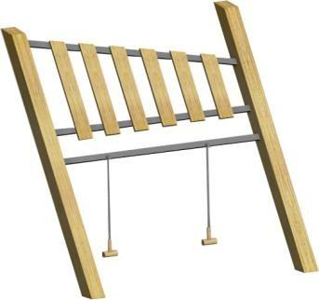 | 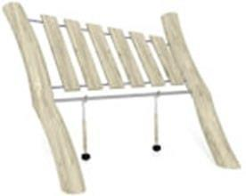
 |  | 1660*1220*1500 мм | 1660*1220*1500 мм
 |  | МАФ 7.64.03 | МАФ 7.64.04
 |  | 130 000,00 ₽ | 160 000,00 ₽
80 | ТРОН ВАРВАРА 10 |  | 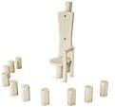
 |  |  | 2610*1790*1750 мм
 |  |  | МАФ 7.56.02
 |  |  | 158 000,00 ₽
81 | ТРОН ВАРВАРА 25 |  | 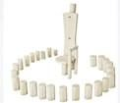
 |  |  | 6000*1790*1750 мм
 |  |  | МАФ 7.56.03
 |  |  | 180 000,00 ₽
82 | ДОСКА | 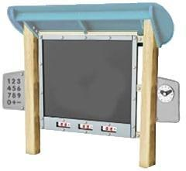 | 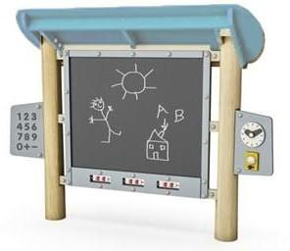
 |  | 2250*740*1780 мм | 2250*740*1780 мм
 |  | МАФ 2.113.01 | МАФ 2.113.02
 |  | 138 200,00 ₽ | 220 000,00 ₽
83 | КОЛЛЕДЖ | 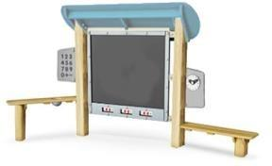 | 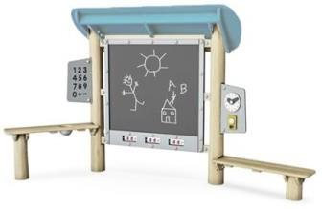
 |  | 3480*1270*1780 мм | 3480*1270*1780 мм
 |  | МАФ 2.115.01 | МАФ 2.115.02
 |  | 220 000,00 ₽ | 268 000,00 ₽
84 | НОВИНКА  ЛАБИРИНТ (4 СЕКЦИИ) | 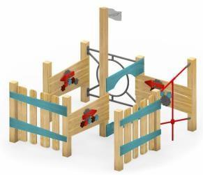 | 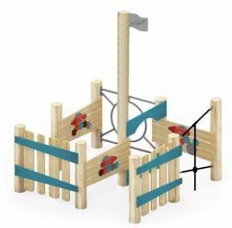
 |  | 2160*2160*2200 мм | 2160*2160*2200 мм
 |  | МАФ 2.46.01 | МАФ 2.46.02
 |  | 150 000,00 ₽ | 280 000,00 ₽

85 | НОВИНКА  ЛАБИРИНТ (9 СЕКЦИИ) | 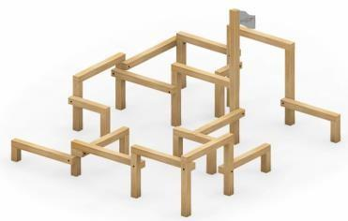 | 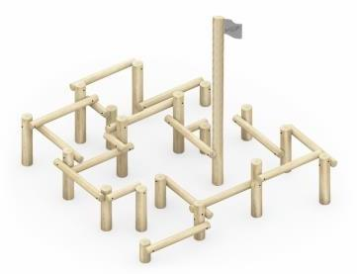
 |  | 3215*3700*2500 мм | 3215*3700*2500 мм
 |  | МАФ 2.48.01 | МАФ 2.48.02
 |  | 210 000,00 ₽ | 310 000,00 ₽
86 | НОВИНКА  ЛАБИРИНТ «ЁЛКИ- ПАЛКИ-1» | 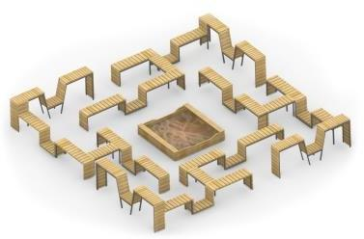 | 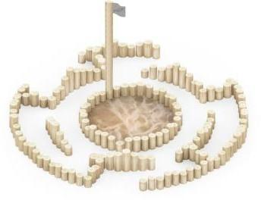
 |  | 4700*3700*750 мм | 4700*3700*2500 мм
 |  | МАФ 2.49.01 | МАФ 2.49.02
 |  | 420 000,00 ₽ | 540 000,00 ₽
87 | НОВИНКА  ЛАБИРИНТ «ЁЛКИ- ПАЛКИ-2» | 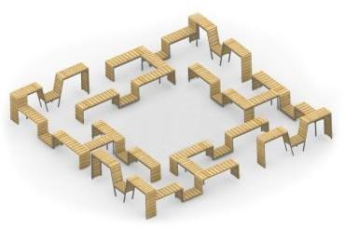 | 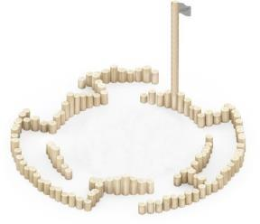
 |  | 4700*3700*750 мм | 4700*3700*2500 мм
 |  | МАФ 2.49.03 | МАФ 2.49.04
 |  | 290 000,00 ₽ | 320 000,00 ₽
88 | ПЕСОЧНИЦА | 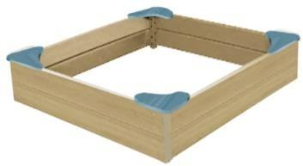 | 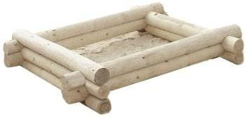
 |  | 1530*1530*290 мм | 1530*1530*500 мм
 |  | МАФ 8.01.01.03 | МАФ 8.01.01.04
 |  | 28 600,00 ₽ | 69 300,00 ₽
89 | ПЕСОЧНИЦА | 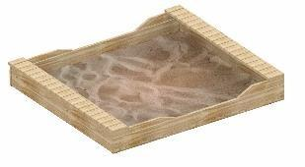 | 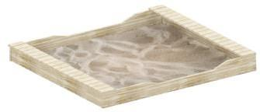
 |  | 1500*1500*280 мм | 1500*1500*280 мм
 |  | МАФ 8.01.01.01 | МАФ 8.01.01.02
 |  | 28 100,00 ₽ | 86 000,00 ₽
90 | ПЕСОЧНИЦА | 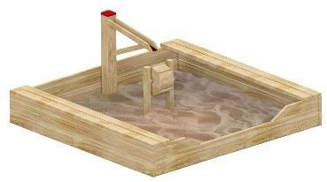 | 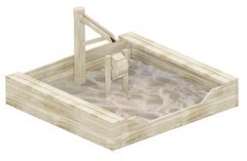
 |  | 2000*2000*1200 мм | 2000*2000*1200 мм
 |  | МАФ 8.18.01 | МАФ 8.18.02
 |  | 73 000,00 ₽ | 167 000,00 ₽

91 | ПЕСОЧНИЦА | 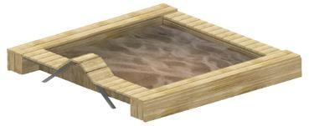 | 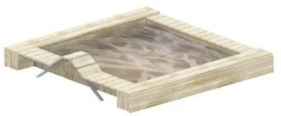
 |  | 2000*2000*700 мм | 2000*2000*700 мм
 |  | МАФ 8.07.01 | МАФ 8.07.02
 |  | 56 100,00 ₽ | 105 600,00 ₽
92 | ПЕСОЧНИЦА | 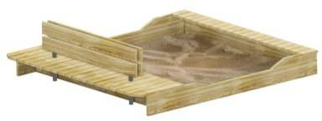 | 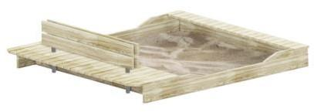
 |  | 2000*2000*600 мм | 2000*2000*600 мм
 |  | МАФ 8.21.03 | МАФ 8.21.04
 |  | 67 100,00 ₽ | 137 500,00 ₽
93 | ПЕСОЧНИЦА | 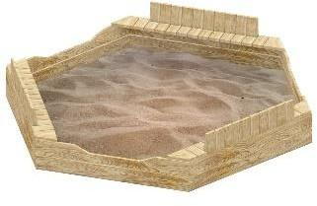 | 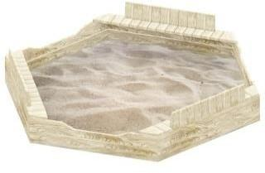
 |  | 3000*2600*560 мм | 3000*2600*560 мм
 |  | МАФ 8.09.01 | МАФ 8.09.02
 |  | 67 100,00 ₽ | 176 000,00 ₽
94 | ПЕСОЧНЫЙ ДВОРИК | 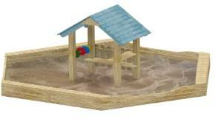 | 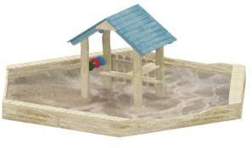
 |  | 3400*3000*1580 мм | 3400*3000*1580 мм
 |  | МАФ 8.10.01 | МАФ 8.10.02
 |  | 195 300,00 ₽ | 243 000,00 ₽
95 | ПЕСОЧНИЦА | 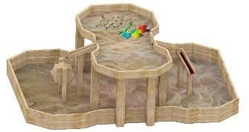 | 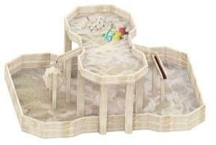
 |  | 4500*3000*800 мм | 4500*3000*800 мм
 |  | МАФ 8.45.01 | МАФ 8.45.02
 |  | 198 000,00 ₽ | 263 000,00 ₽
96 | ПЕСОЧНИЦА | 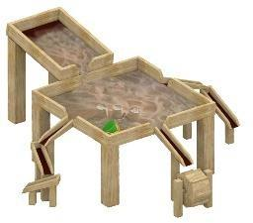 | 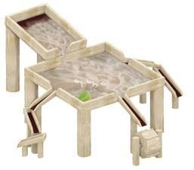
 |  | 2000*1500*1000 мм | 2000*1500*1000 мм
 |  | МАФ 8.46.01 | МАФ 8.46.02
 |  | 100 100,00 ₽ | 143 000,00 ₽

97 | ПЕСОЧНИЦА |  | 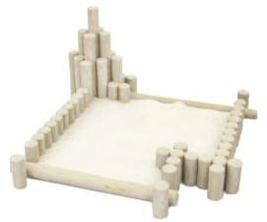
 |  |  | 2430*2425*1230 мм
 |  |  | МАФ 8.53.02
 |  |  | 130 200,00 ₽
98 | ПЕСОЧНИЦА |  | 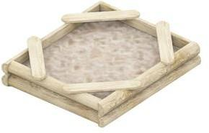
 |  |  | 2000*2000*300 мм
 |  |  | МАФ 8.54.02
 |  |  | 81 500,00 ₽
99 | ПЕСОЧНИЦА |  | 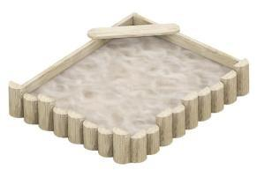
 |  |  | 2000*2000*300 мм
 |  |  | МАФ 8.13.02
 |  |  | 120 000,00 ₽
100 | ПЕСОЧНИЦА |  | 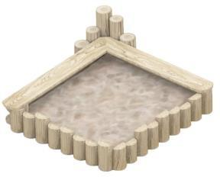
 |  |  | 2000*2000*300 мм
 |  |  | МАФ 8.38.02
 |  |  | 169 000,00 ₽
101 | ПЕСОЧНИЦА |  | 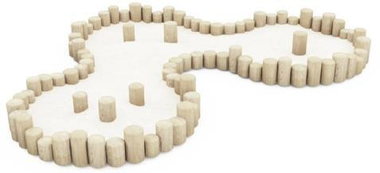
 |  |  | 5180*3670*350 мм
 |  |  | МАФ 8.53.04
 |  |  | 380 000,00 ₽
102 | ПЕСОЧНИЦА |  | 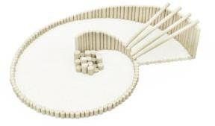
 |  |  | 6000*5400*1300 мм
 |  |  | МАФ 8.53.07
 |  |  | 494 000,00 ₽
103 | ПЕСОЧНИЦА СУДНО |  | 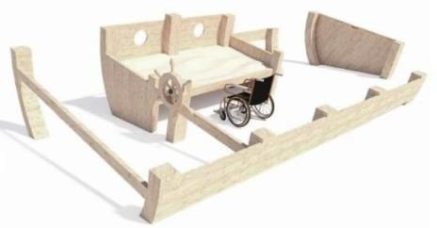
 |  |  | 8000*4000*2000 мм
 |  |  | МАФ 8.14.02
 |  |  | 680 000,00 ₽

104 | КАЧЕЛИ |  | 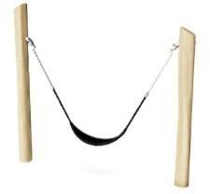 | 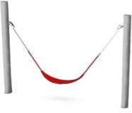
 |  |  | 1750*300*1950 мм | 1750*300*1950 мм
 |  |  | МАФ 12.05.02 | МАФ 12.05.01
 |  |  | 92 500,00 ₽ | 52 000,00 ₽
105 | КАЧЕЛИ |  | 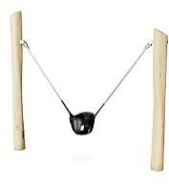 | 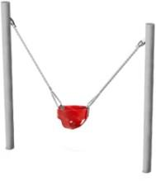
 |  |  | 1750*300*1900 мм | 1750*300*1900 мм
 |  |  | МАФ 12.04.02 | МАФ 12.04.01
 |  |  | 99 000,00 ₽ | 69 000,00 ₽
106 | НОВИНКА КАЧЕЛИ | 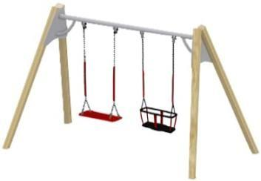 | 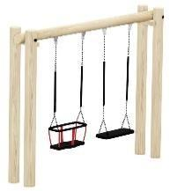 | 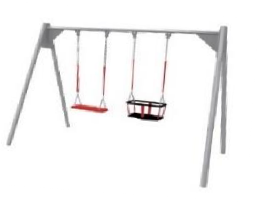
 |  | 3400*2080*2790 мм | 3400*600*2790 мм | 3400*2080*2790 мм
 |  | МАФ 12.40.01 | МАФ 12.40.02 | МАФ 12.40.00
 |  | 120 000,00 ₽ | 190 000,00 ₽ | 73 000,00 ₽
107 | НОВИНКА КАЧЕЛИ | 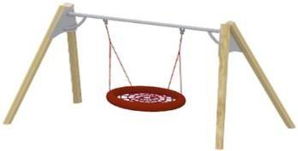 | 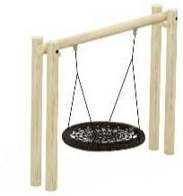 | 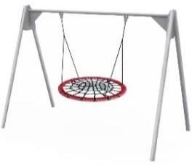
 |  | 2920*2080*2790 мм | 2920*600*2790 мм | 2920*2080*2790 мм
 |  | МАФ 12.41.01 | МАФ 12.41.02 | МАФ 12.41.00
 |  | 158 900,00 ₽ | 240 000,00 ₽ | 135 000,00 ₽
108 | НОВИНКА КАЧЕЛИ | 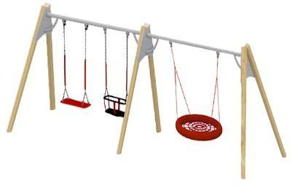 | 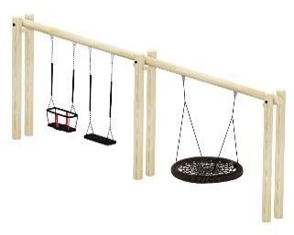 | 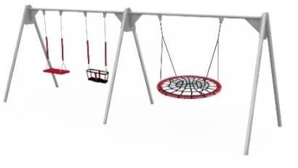
 |  | 6000*2080*2790 мм | 6000*600*2790 мм | 6000*2080*2790 мм
 |  | МАФ 12.42.01 | МАФ 12.42.02 | МАФ 12.42.00
 |  | 210 000,00 ₽ | 370 000,00 ₽ | 180 000,00 ₽
109 | КАЧЕЛИ |  | 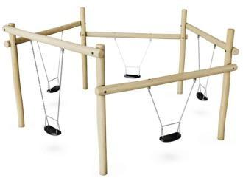 | 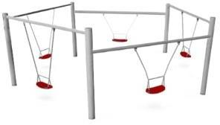
 |  |  | 5250*4490*2600 мм | 5250*4490*2600 мм
 |  |  | МАФ 12.39.02 | МАФ 12.39.01
 |  |  | 410 000,00 ₽ | 345 000,00 ₽

110 | КАЧЕЛИ |  | 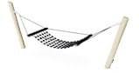 | 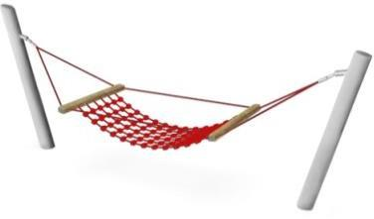
 |  |  | 4150*1060*1650 мм | 4150*1060*1650 мм
 |  |  | МАФ 7.70.02 | МАФ 7.70.01
 |  |  | 180 000,00 ₽ | 120 000,00 ₽
111 | НОВИНКА КАЧЕЛИ | 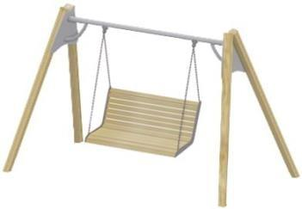 | 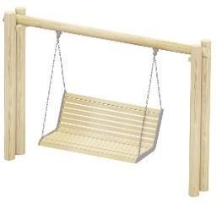 | 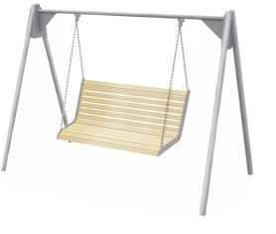
 |  | 3200*2100*2900 мм | 3200*2100*2900 мм | 3200*2100*2900 мм
 |  | МАФ 12.51.01 | МАФ 12.51.02 | МАФ 12.51.00
 |  | 165 000,00 ₽ | 209 000,00 ₽ | 91 000,00 ₽
112 | НОВИНКА КАЧЕЛИ | 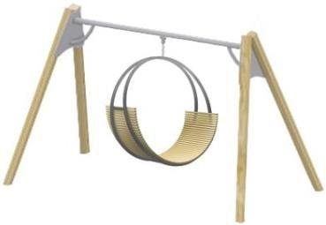 | 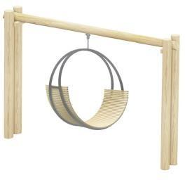 | 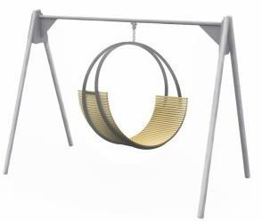
 |  | 2920*2080*2790 мм | 2920*2080*2790 мм | 2920*2080*2790 мм
 |  | МАФ 12.41.05 | МАФ 12.41.06 | МАФ 12.41.07
 |  | 180 000,00 ₽ | 255 000,00 ₽ | 145 000,00 ₽
113 | КАРУСЕЛЬ | 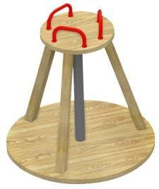 | 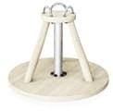
 |  | 1200*1200*1030 мм | 1200*1200*1030 мм
 |  | МАФ 11.02.01 | МАФ 11.02.02
 |  | 70 900,00 ₽ | 80 000,00 ₽
114 | КАРУСЕЛЬ | 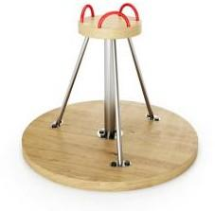 | 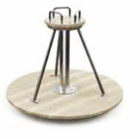
 |  | 1200*1200*1030 мм | 1200*1200*1030 мм
 |  | МАФ 11.02.03 | МАФ 11.02.04
 |  | 70 000,00 ₽ | 80 000,00 ₽
115 | КАРУСЕЛЬ | 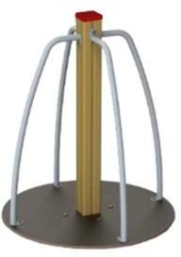 | 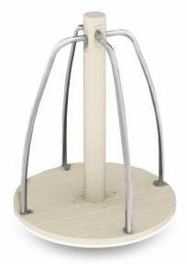
 |  | 900*900*1200 мм | 900*900*1200 мм
 |  | МАФ 11.12.01 | МАФ 11.12.02
 |  | 45 000,00 ₽ | 55 000,00 ₽

116 | НОВИНКА  КАРУСЕЛЬ «ПАУК» | 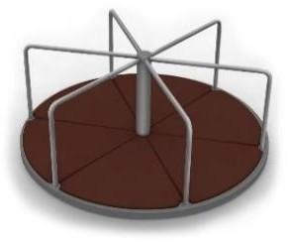 | 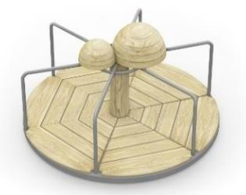
 |  | 1700*1700*700 мм | 1700*1700*700 мм
 |  | МАФ 11.11.05 | МАФ 11.11.06
 |  | 35 000,00 ₽ | 88 000,00 ₽
117 | НОВИНКА  КАРУСЕЛЬ «ВЕТЕРОК» | 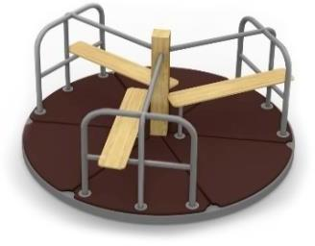 | 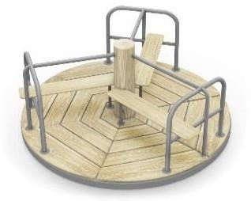
 |  | 1700*1700*700 мм | 1700*1700*700 мм
 |  | МАФ 11.07.01 | МАФ 11.07.04
 |  | 54 000,00 ₽ | 75 000,00 ₽
118 | НОВИНКА  КАРУСЕЛЬ «ОПУШКА» | 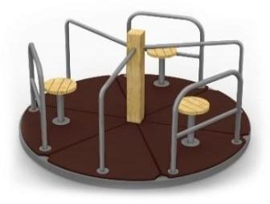 | 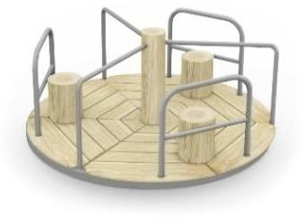
 |  | 1700*1700*700 мм | 1700*1700*700 мм
 |  | МАФ 11.16.01 | МАФ 11.16.02
 |  | 54 000,00 ₽ | 75 000,00 ₽
119 | НОВИНКА  КАРУСЕЛЬ «МЕДУЗА» | 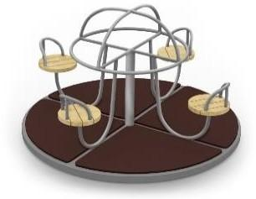 | 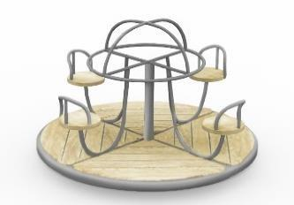
 |  | 1700*1700*780 мм | 1700*1700*780 мм
 |  | МАФ 11.14.03 | МАФ 11.14.04
 |  | 65 000,00 ₽ | 80 000,00 ₽
120 | НОВИНКА КАРУСЕЛЬ-1 | 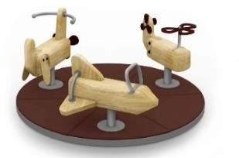 | 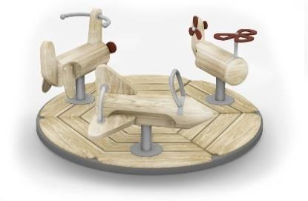
 |  | 1700*1700*700 мм | 1700*1700*700 мм
 |  | МАФ 11.10.03 | МАФ 11.10.02
 |  | 125 000,00 ₽ | 160 000,00 ₽
121 | НОВИНКА КАРУСЕЛЬ-2 | 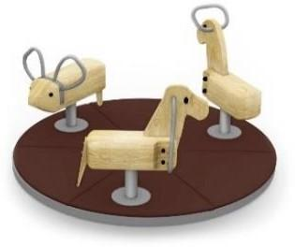 | 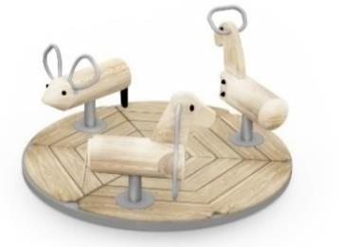
 |  | 1700*1700*700 мм | 1700*1700*700 мм
 |  | МАФ 11.10.05 | МАФ 11.10.04
 |  | 125 000,00 ₽ | 160 000,00 ₽

122 | КАРУСЕЛЬ | 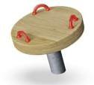 | 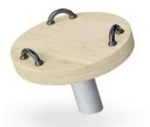
 |  | 490*490*430 мм | 490*490*430 мм
 |  | МАФ 11.06.01 | МАФ 11.06.02
 |  | 42 000,00 ₽ | 58 200,00 ₽
123 | ПРУЖИНКА | 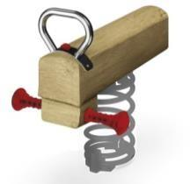 | 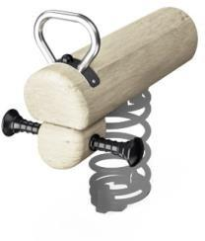
 |  | 440*750*650 мм | 440*750*650 мм
 |  | МАФ 9.31.01 | МАФ 9.31.02
 |  | 50 000,00 ₽ | 70 000,00 ₽
124 | ПРУЖИНКА | 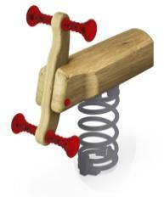 | 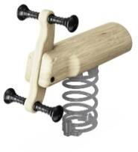
 |  | 340*770*700 мм | 340*770*700 мм
 |  | МАФ 9.32.01 | МАФ 9.32.02
 |  | 50 000,00 ₽ | 70 000,00 ₽
125 | ПРУЖИНКА | 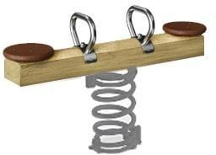 | 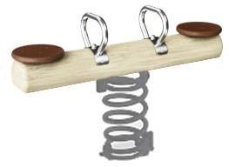
 |  | 960*200*610 мм | 960*200*610 мм
 |  | МАФ 9.33.01 | МАФ 9.33.02
 |  | 58 000,00 ₽ | 75 000,00 ₽
126 | ПРУЖИНКА | 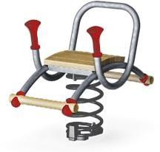 | 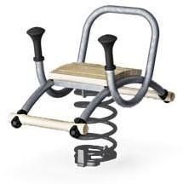
 |  | 440*810*670 мм | 440*810*670 мм
 |  | МАФ 9.40.01 | МАФ 9.40.02
 |  | 40 000,00 ₽ | 45 600,00 ₽
127 | ПРУЖИНКА | 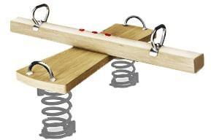 | 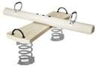
 |  | 1600*1400*700 мм | 1600*1400*700 мм
 |  | МАФ 9.34.01 | МАФ 9.34.02
 |  | 65 600,00 ₽ | 83 000,00 ₽

128 | ТРАМПЛИН | 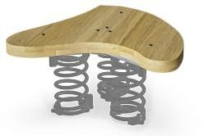 | 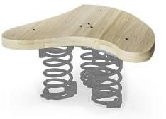
 |  | 920*850*460 мм | 920*850*460 мм
 |  | МАФ 9.25.01 | МАФ 9.25.02
 |  | 60 000,00 ₽ | 70 800,00 ₽
129 | ПРУЖИНКА | 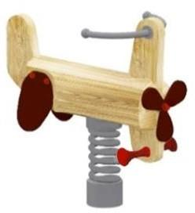 | 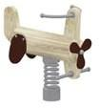
 |  | 710*480*691 мм | 710*480*691 мм
 |  | МАФ 9.21.01 | МАФ 9.21.02
 |  | 50 000,00 ₽ | 60 800,00 ₽
130 | ПРУЖИНКА | 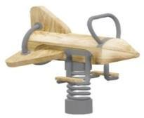 | 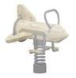
 |  | 710*570*692 мм | 710*570*692 мм
 |  | МАФ 9.01.01 | МАФ 9.01.02
 |  | 50 000,00 ₽ | 60 800,00 ₽
131 | ПРУЖИНКА | 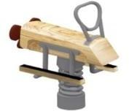 | 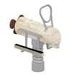
 |  | 710*480*693 мм | 710*480*693 мм
 |  | МАФ 9.24.01 | МАФ 9.24.02
 |  | 50 000,00 ₽ | 60 800,00 ₽
132 | ПРУЖИНКА | 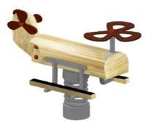 | 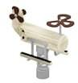
 |  | 710*450*690 мм | 710*450*690 мм
 |  | МАФ 9.12.01 | МАФ 9.12.02
 |  | 50 000,00 ₽ | 60 800,00 ₽
133 | ПРУЖИНКА | 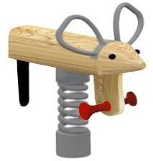 | 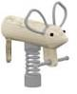
 |  | 710*570*770 мм | 710*570*770 мм
 |  | МАФ 9.02.01 | МАФ 9.02.02
 |  | 50 000,00 ₽ | 60 800,00 ₽

134 | ПРУЖИНКА | 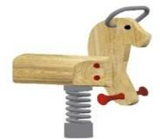 | 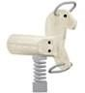
 |  | 710*450*950 мм | 710*450*950 мм
 |  | МАФ 9.04.01 | МАФ 9.04.02
 |  | 50 000,00 ₽ | 60 800,00 ₽
135 | ПРУЖИНКА | 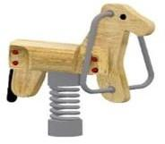 | 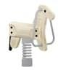
 |  | 710*570*900 мм | 710*570*900 мм
 |  | МАФ 9.03.01 | МАФ 9.03.02
 |  | 50 000,00 ₽ | 60 800,00 ₽
136 | НОВИНКА ПРУЖИНКА | 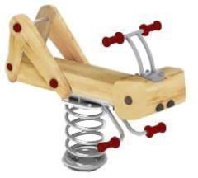 | 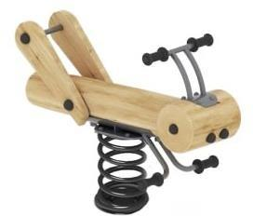
 |  | 1010*950*900 мм | 1010*950*900 мм
 |  | МАФ 9.11.01 | МАФ 9.11.02
 |  | 55 000,00 ₽ | 65 800,00 ₽
137 | ПРУЖИНКА |  | 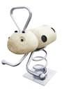
 |  |  | 600*500*600 мм
 |  |  | МАФ 9.36.02
 |  |  | 60 800,00 ₽
138 | ПРУЖИНКА |  | 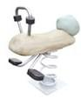
 |  |  | 600*500*600 мм
 |  |  | МАФ 9.37.02
 |  |  | 60 800,00 ₽
139 | НОВИНКА ПРУЖИНКА | 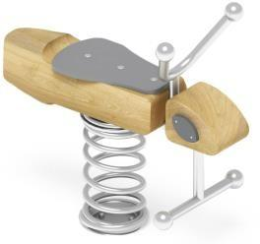 | 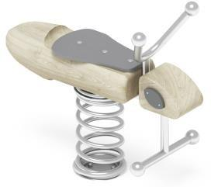
 |  | 770*480*730 мм | 770*480*730 мм
 |  | МАФ 9.39.01 | МАФ 9.39.02
 |  | 55 000,00 ₽ | 65 800,00 ₽

140 | ПРУЖИНКА |  | 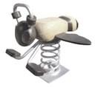
 |  |  | 770*690*730 мм
 |  |  | МАФ 9.38.02
 |  |  | 65 800,00 ₽
141 | ПРУЖИНКА |  | 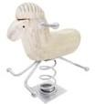
 |  |  | 690*530*840 мм
 |  |  | МАФ 9.39.02
 |  |  | 65 800,00 ₽
142 | НОВИНКА  КАЧАЛКА- БАЛАНСИР | 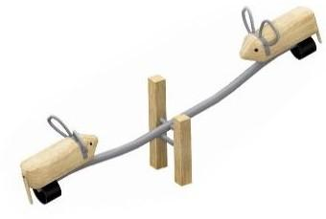 | 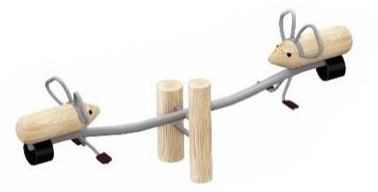
 |  | 2600*300*830 мм | 2600*300*830 мм
 |  | МАФ 10.17.01 | МАФ 10.17.02
 |  | 44 000,00 ₽ | 54 000,00 ₽
143 | НОВИНКА  КАЧАЛКА- БАЛАНСИР | 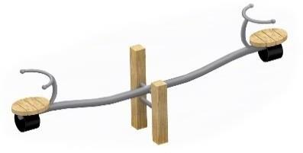 | 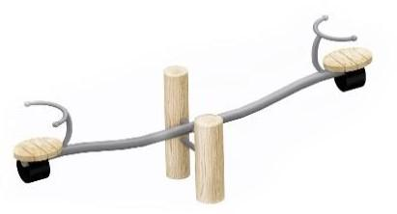
 |  | 2600*300*830 мм | 2600*300*830 мм
 |  | МАФ 10.17.03 | МАФ 10.17.04
 |  | 40 000,00 ₽ | 50 000,00 ₽
144 | НОВИНКА  КАЧАЛКА- БАЛАНСИР | 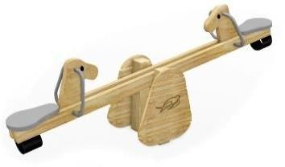 | 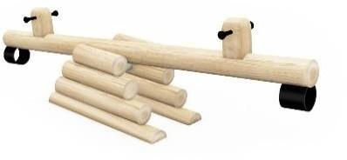
 |  | 2100*500*900 мм | 2100*500*900 мм
 |  | МАФ 10.23.01 | МАФ 10.23.02
 |  | 45 000,00 ₽ | 55 000,00 ₽
145 | НОВИНКА  КАЧАЛКА- БАЛАНСИР | 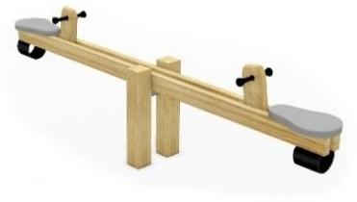 | 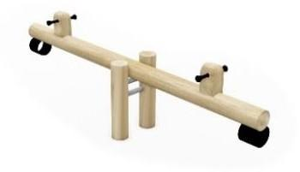
 |  | 3000*450*830 мм | 3000*450*830 мм
 |  | МАФ 10.16.01 | МАФ 10.16.02
 |  | 42 000,00 ₽ | 55 000,00 ₽

146 | КАЧАЛКА- БАЛАНСИР | 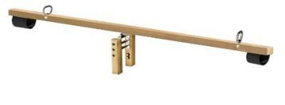 | 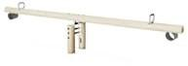
 |  | 2500*480*900 мм | 2500*480*900 мм
 |  | МАФ 10.28.03 | МАФ 10.28.04
 |  | 67 000,00 ₽ | 77 000,00 ₽
147 | КАЧАЛКА- БАЛАНСИР | 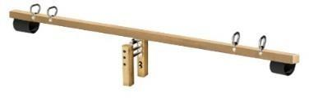 | 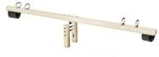
 |  | 3000*480*900 мм | 3000*480*900 мм
 |  | МАФ 10.29.03 | МАФ 10.29.04
 |  | 72 000,00 ₽ | 99 000,00 ₽
148 | КАЧАЛКА- БАЛАНСИР | 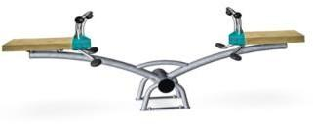 | 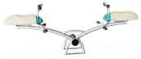
 |  | 2330*480*860 мм | 2330*480*860 мм
 |  | МАФ 10.30.01 | МАФ 10.30.02
 |  | 68 000,00 ₽ | 120 000,00 ₽
149 | ЛЕСНАЯ ТРОПА |  | 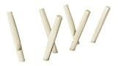
 |  |  | 2470*126*1100 мм
 |  |  | МАФ 4.121.02
 |  |  | 65 000,00 ₽
150 | ЛЕСНАЯ ТРОПА 2  (20 шт) |  | 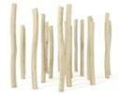
 |  |  | 4250*3290*2500 мм
 |  |  | МАФ 7.91.02
 |  |  | 140 000,00 ₽
151 | БРЕВНА БАЛАНСИРОВОЧНЫ Е 1 |  | 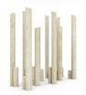
 |  |  | 2060*860*2000 мм
 |  |  | МАФ 4.160.02
 |  |  | 123 000,00 ₽
152 | БРЕВНА БАЛАНСИРОВОЧНЫ Е 2 |  | 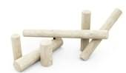
 |  |  | 2400*2000*1110 мм
 |  |  | МАФ 4.161.02
 |  |  | 100 000,00 ₽

153 | БРЕВНА БАЛАНСИРОВОЧНЫ Е 3 |  | 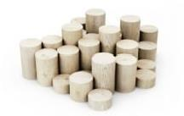
 |  |  | 1250*1300*500 мм
 |  |  | МАФ 4.135.02
 |  |  | 70 000,00 ₽
154 | БРЕВНА БАЛАНСИРОВОЧНЫ Е 4 |  | 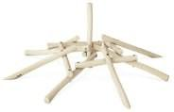
 |  |  | 4050*3990*1490 мм
 |  |  | МАФ 4.150.02
 |  |  | 222 000,00 ₽
155 | БРЕВНА БАЛАНСИРОВОЧНЫ Е 5 |  | 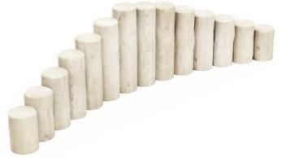
 |  |  | 3820*260*600 мм
 |  |  | МАФ 4.176.02
 |  |  | 95 000,00 ₽
156 | ТОННЕЛЬ |  | 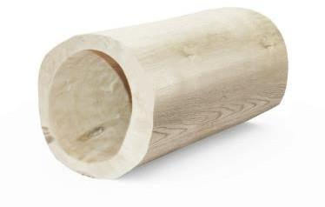
 |  |  | 2000*1000*1000 мм
 |  |  | МАФ 4.188.02
 |  |  | 950 000,00 ₽
157 | КОРЯГА  (изображение носит информационный характер) |  | 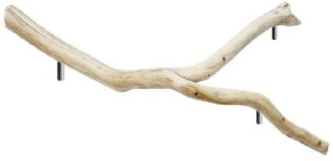
 |  |  | 4000-5000 мм
 |  |  | МАФ 4.192.02
 |  |  | 320 000,00 ₽
158 | БРЕВНО  (изображение носит информационный характер) |  | 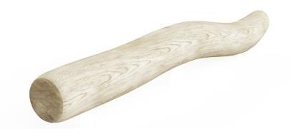
диам 170-250 мм,
длина 500-5000 мм цена за 1 п.м.
 |  |  | МАФ 7.92.04
 |  |  | 6 900,00 ₽

159 | БРЕВНО- БАЛАНСИР, ДВОЙНОЕ | 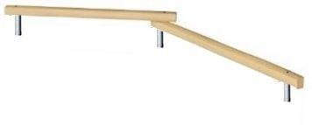 | 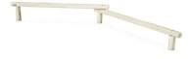
 |  | 4900*2310*610 мм | 4900*2310*610 мм
 |  | МАФ 4.138.01 | МАФ 4.138.02
 |  | 42 000,00 ₽ | 65 000,00 ₽
160 | БРЕВНО- БАЛАНСИР, ТРОЙНОЕ | 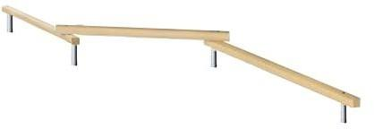 | 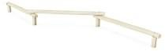
 |  | 7510*2310*610 мм | 7510*2310*610 мм
 |  | МАФ 4.148.01 | МАФ 4.148.02
 |  | 55 000,00 ₽ | 97 000,00 ₽
161 | БРЕВНО-БАЛАНСИР | 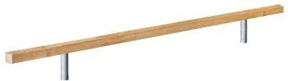 | 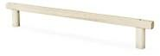
 |  | 3100*160*470 мм | 3100*160*470 мм
 |  | МАФ 4.129.01 | МАФ 4.129.02
 |  | 24 000,00 ₽ | 35 000,00 ₽
162 | БРЕВНА - БАЛАНСИРЫ С ВЕРЕВКОЙ | 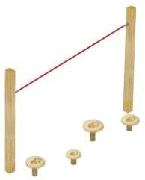 | 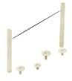
 |  | 3160*590*1200 мм | 3160*590*1200 мм
 |  | МАФ 4.152.01 | МАФ 4.152.02
 |  | 42 000,00 ₽ | 68 000,00 ₽
163 | СПОРТИВНОЕ ОБОРУДОВАНИЕ "ЛАПКИ" |  | 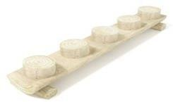
 |  |  | 2000*300*300 мм
 |  |  | МАФ 4.127.02
 |  |  | 99 000,00 ₽
164 | ПАРКУР | 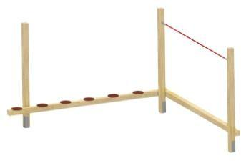 | 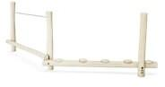
 |  | 4550*2430*1970 мм | 4550*2430*1970 мм
 |  | МАФ 4.127.01 | МАФ 4.127.02
 |  | 85 000,00 ₽ | 103 400,00 ₽

165 | ПОДВЕСНОЙ МОСТ | 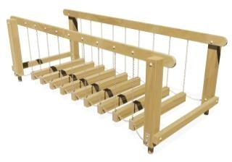 | 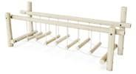
 |  | 3800*1250*1400 мм | 3800*1250*1400 мм
 |  | МАФ 4.86.01 | МАФ 4.86.02
 |  | 188 000,00 ₽ | 224 000,00 ₽
166 | ПОДВЕСНОЙ МОСТ МИНИ, ПЛОСКИЙ | 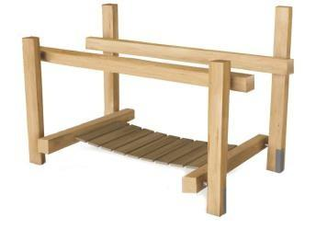 | 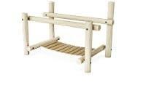
 |  | 2150*1260*1400 мм | 2150*1260*1400 мм
 |  | МАФ 2.128.01 | МАФ 2.128.02
 |  | 102 500,00 ₽ | 162 800,00 ₽
167 | НОВИНКА ЛИАНА БОЛЬШАЯ |  | 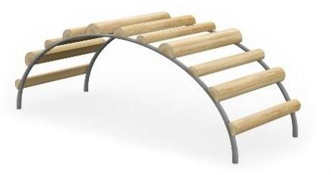 | 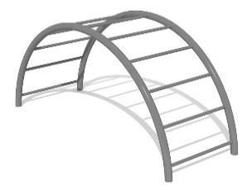
 |  |  | 2000*700*1000 мм | 2000*700*1000 мм
 |  |  | МАФ СО-44-2 | МАФ СО-44-1
 |  |  | 55 000,00 ₽ | 30 000,00 ₽
168 | НОВИНКА  ТОННЕЛЬ "ЛОГЕРХЕД" | 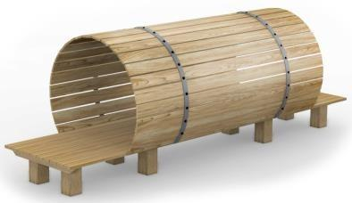 | 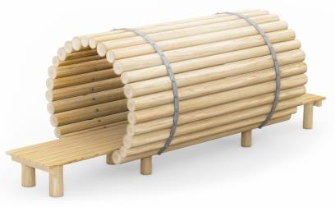 | 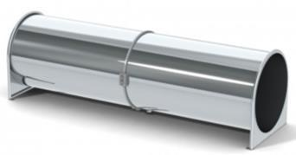
 |  | 3000*1000*1000 мм | 3000*1000*1000 мм | 3000*1000*1000 мм
 |  | МАФ 2.59.05 | МАФ 2.59.02 | МАФ 2.59.03
 |  | 120 000,00 ₽ | 210 000,00 ₽ | 330 000,00 ₽
169 | НОВИНКА ПИРАМИДА | 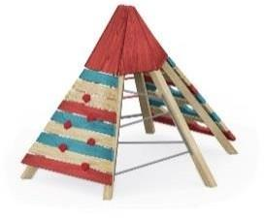 | 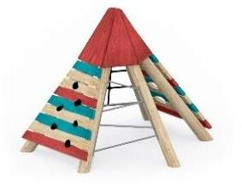
 |  | 2180*1660*2940 мм | 2180*1660*2940 мм
 |  | МАФ СО-43-1 | МАФ СО-43-2
 |  | 240 000,00 ₽ | 398 000,00 ₽
170 | СПОРТИВНЫЙ ЭЛЕМЕНТ |  | 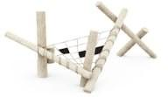
 |  |  | 4700*2680*2350 мм
 |  |  | МАФ 4.159.02
 |  |  | 230 000,00 ₽

171 | СТЕНКА НАКЛОННАЯ | 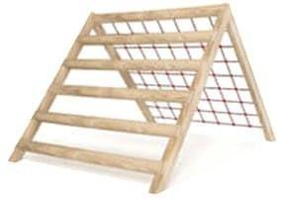 | 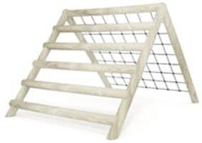
 |  | 3400*2300*2000 мм | 3400*2300*2000 мм
 |  | МАФ СО-42-1 | МАФ СО-42-2
 |  | 160 000,00 ₽ | 251 200,00 ₽
172 | СПОРТИВНЫЙ ЭЛЕМЕНТ | 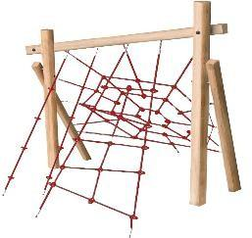 | 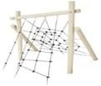
 |  | 2490*2680*2600 мм | 2490*2680*2600 мм
 |  | МАФ 3.114.01 | МАФ 3.114.02
 |  | 158 400,00 ₽ | 220 000,00 ₽
173 | СПОРТИВНЫЙ КОМПЛЕКС | 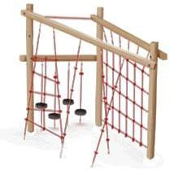 | 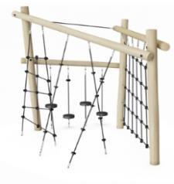
 |  | 3210*3170*2770 мм | 3210*3170*2770 мм
 |  | МАФ 3.103.01 | МАФ 3.103.02
 |  | 198 000,00 ₽ | 270 000,00 ₽
174 | СПОРТИВНЫЙ КОМПЛЕКС-1 | 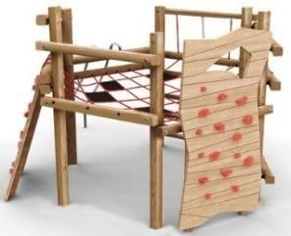 | 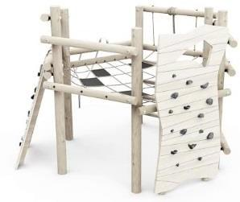
 |  | 4280*3850*2800 мм | 4280*3850*2800 мм
 |  | МАФ 3.115.01 | МАФ 3.115.02
 |  | 380 000,00 ₽ | 495 000,00 ₽
175 | СПОРТИВНЫЙ КОМПЛЕКС-2 | 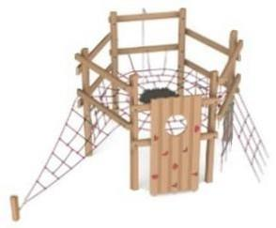 | 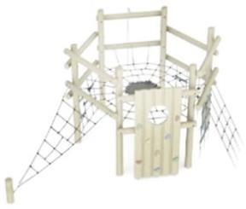
 |  | 6200*4800*2900 мм | 6200*4800*2900 мм
 |  | МАФ 3.115.03 | МАФ 3.115.04
 |  | 500 000,00 ₽ | 640 000,00 ₽
176 | НОВИНКА  СПОРТИВНЫЙ КОМПЛЕКС-3 | 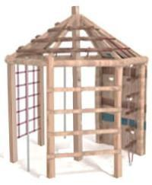 | 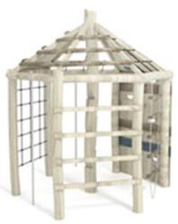
 |  | 2450*2450*3100 мм | 2450*2450*3100 мм
 |  | МАФ 3.138.03 | МАФ 3.138.04
 |  | 295 000,00 ₽ | 398 000,00 ₽

177 | НОВИНКА  СПОРТИВНЫЙ КОМПЛЕКС-4 | 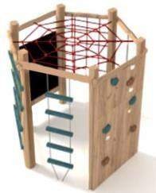 | 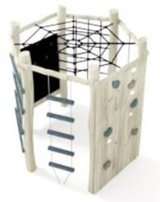
 |  | 2670*2510*2200 мм | 2670*2510*2200 мм
 |  | МАФ 3.138.01 | МАФ 3.138.02
 |  | 220 000,00 ₽ | 380 000,00 ₽
178 | НОВИНКА  СПОРТИВНЫЙ КОМПЛЕКС-5 | 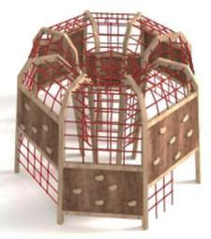 | 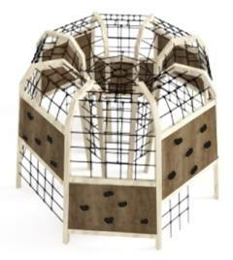
 |  | 5000*5000*2700 мм | 5000*5000*2700 мм
 |  | МАФ 3.148.01 | МАФ 3.148.02
 |  | 2 445 800,00 ₽ | 3 299 500,00 ₽
179 | ГОРКА ПРЯМАЯ ИЗ НЕРЖАВЕЮЩЕЙ СТАЛИ 1 |  |  | 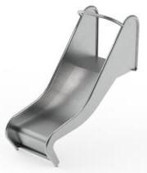
 |  |  |  | Н 750, В 530
 |  |  |  | МАФ 14.15.05
 |  |  |  | 55 250,00 ₽
180 | ГОРКА ПРЯМАЯ ИЗ НЕРЖАВЕЮЩЕЙ СТАЛИ 2 |  |  | 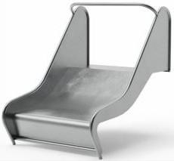
 |  |  |  | Н 750, В 1000
 |  |  |  | МАФ 14.15.06
 |  |  |  | 85 000,00 ₽
181 | ГОРКА ПРЯМАЯ ИЗ НЕРЖАВЕЮЩЕЙ СТАЛИ 3 |  |  | 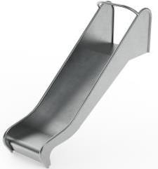
 |  |  |  | Н 900, В 530
 |  |  |  | МАФ 14.10.04
 |  |  |  | 85 000,00 ₽
182 | ГОРКА ПРЯМАЯ ИЗ НЕРЖАВЕЮЩЕЙ СТАЛИ 4 |  |  | 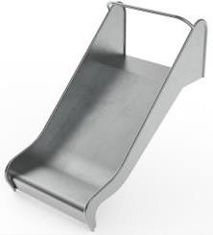
 |  |  |  | Н 900, В 1000
 |  |  |  | МАФ 14.10.05
 |  |  |  | 136 000,00 ₽

183 | ГОРКА ПРЯМАЯ ИЗ НЕРЖАВЕЮЩЕЙ СТАЛИ 5 |  |  | 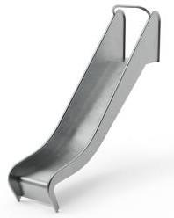
 |  |  |  | Н 1200, В 530
 |  |  |  | МАФ 14.10.06
 |  |  |  | 148 750,00 ₽
184 | ГОРКА ПРЯМАЯ ИЗ НЕРЖАВЕЮЩЕЙ СТАЛИ 6 |  |  | 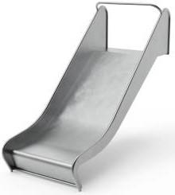
 |  |  |  | Н 1200, В 1000
 |  |  |  | МАФ 14.10.07
 |  |  |  | 329 800,00 ₽
185 | ГОРКА ПРЯМАЯ ИЗ НЕРЖАВЕЮЩЕЙ СТАЛИ 7 |  |  | 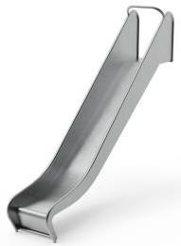
 |  |  |  | Н 1500, В 530
 |  |  |  | МАФ 14.10.08
 |  |  |  | 155 550,00 ₽
186 | ГОРКА ПРЯМАЯ ИЗ НЕРЖАВЕЮЩЕЙ СТАЛИ 8 |  |  | 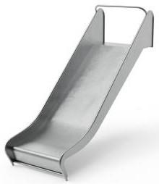
 |  |  |  | Н 1500, В 1000
 |  |  |  | МАФ 14.10.09
 |  |  |  | 393 550,00 ₽
187 | ГОРКА ТОННЕЛЬ ИЗ НЕРЖАВЕЮЩЕЙ СТАЛИ |  |  | 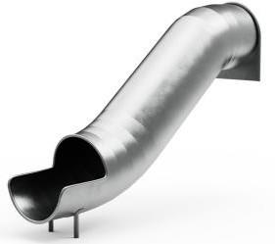
 |  |  |  | Н 1500, D 800
 |  |  |  | МАФ 14.07.03
 |  |  |  | 541 450,00 ₽
188 | СТОЛ С ЛАВОЧКАМИ  на поверхность | 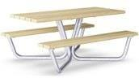 | 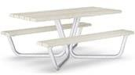
 |  | 2000*1800*780 мм | 2000*1800*780 мм
 |  | МАФ 5.100.01 | МАФ 5.100.02
 |  | 46 000,00 ₽ | 54 000,00 ₽

189 | СТОЛ С ЛАВОЧКАМИ  на поверхность | 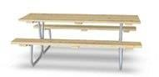 | 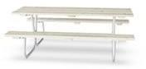
 |  | 2000*1800*780 мм | 2000*1800*780 мм
 |  | МАФ 5.101.01 | МАФ 5.101.02
 |  | 45 900,00 ₽ | 53 000,00 ₽
190 | СТОЛ С ЛАВОЧКАМИ | 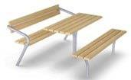 | 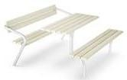
 |  | 1800*1800*780 мм | 1800*1800*780 мм
 |  | МАФ 5.102.01 | МАФ 5.102.02
 |  | 50 000,00 ₽ | 60 000,00 ₽
191 | СТОЛИК  на поверхность | 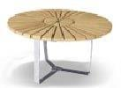 | 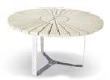
 |  | диам 1500*780 мм | диам 1500*780 мм
 |  | МАФ 5.103.01 | МАФ 5.103.02
 |  | 54 000,00 ₽ | 71 000,00 ₽
192 | СТОЛИК  на поверхность
 |  | диам 1000*780 мм | диам 1000*780 мм
 |  | МАФ 5.104.01 | МАФ 5.104.02
 |  | 41 000,00 ₽ | 59 000,00 ₽
193 | СТОЛИК | 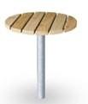 | 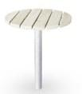
 |  | диам 760*780 мм | диам 760*780 мм
 |  | МАФ 5.105.01 | МАФ 5.105.02
 |  | 12 000,00 ₽ | 19 900,00 ₽
194 | СТОЛИК  на поверхность | 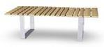 | 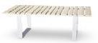
 |  | 1800*600*780 мм | 1800*600*780 мм
 |  | МАФ 5.106.01 | МАФ 5.106.02
 |  | 36 000,00 ₽ | 48 000,00 ₽

195 | СТОЛИК | 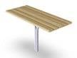 | 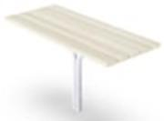
 |  | 1800*590*780 мм | 1800*590*780 мм
 |  | МАФ 5.107.01 | МАФ 5.107.02
 |  | 42 000,00 ₽ | 56 700,00 ₽
196 | СТОЛИК | 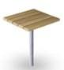 | 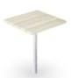
 |  | 590*590*780 мм | 590*590*780 мм
 |  | МАФ 5.108.01 | МАФ 5.108.02
 |  | 12 000,00 ₽ | 18 000,00 ₽
197 | СТУЛЬЧИК | 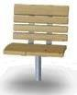 | 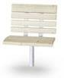
 |  | 600*550*700 мм | 600*550*700 мм
 |  | МАФ 5.109.01 | МАФ 5.109.02
 |  | 18 000,00 ₽ | 24 000,00 ₽
198 | СТУЛЬЧИК | 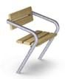 | 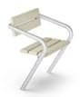
 |  | 700*520*700 мм | 700*520*700 мм
 |  | МАФ 5.110.01 | МАФ 5.110.02
 |  | 16 000,00 ₽ | 19 900,00 ₽
199 | СТУЛЬЧИК | 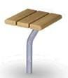 | 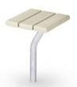
 |  | 350*350*480 мм | 350*350*480 мм
 |  | МАФ 5.111.01 | МАФ 5.111.02
 |  | 11 000,00 ₽ | 15 000,00 ₽
200 | СТОЛИК | 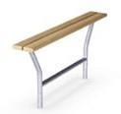 | 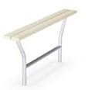
 |  | 1500*230*700 мм | 1500*230*700 мм
 |  | МАФ 5.112.01 | МАФ 5.112.02
 |  | 19 000,00 ₽ | 29 000,00 ₽

201 | ЛАВОЧКА | 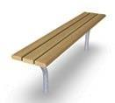 | 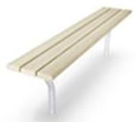
 |  | 1700*350*480 мм | 1700*350*480 мм
 |  | МАФ 5.113.01 | МАФ 5.113.02
 |  | 28 000,00 ₽ | 36 000,00 ₽
202 | ЛАВОЧКА | 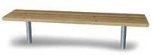 | 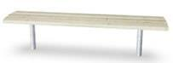
 |  | 1700*420*480 мм | 1700*420*480 мм
 |  | МАФ 5.114.01 | МАФ 5.114.02
 |  | 29 000,00 ₽ | 37 000,00 ₽
203 | ЛАВОЧКА 90 ГРАД  на поверхность | 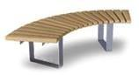 | 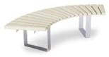
 |  | 1260*1260*450 мм | 1260*1260*450 мм
 |  | МАФ 5.115.01 | МАФ 5.115.02
 |  | 19 800,00 ₽ | 29 900,00 ₽
204 | ЛАВОЧКА 60 ГРАД  на поверхность | 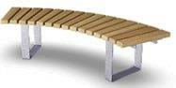 | 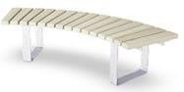
 |  | 1700*1000*450 мм | 1700*1000*450 мм
 |  | МАФ 5.116.01 | МАФ 5.116.02
 |  | 28 000,00 ₽ | 34 000,00 ₽
205 | ЛАВОЧКА 30 ГРАД  на поверхность
 |  | 1750*800*450 мм | 1750*800*450 мм
 |  | МАФ 5.117.01 | МАФ 5.117.02
 |  | 27 000,00 ₽ | 33 000,00 ₽
206 | ЛАВОЧКА 45 ГРАД  на поверхность | 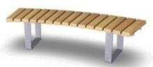 | 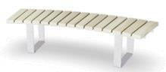
 |  | 1750*850*450 мм | 1750*850*450 мм
 |  | МАФ 5.118.01 | МАФ 5.118.02
 |  | 28 000,00 ₽ | 34 000,00 ₽

207 | ЛАВОЧКА  на поверхность | 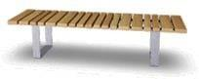 | 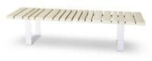
 |  | 1800*500*450 мм | 1800*500*450 мм
 |  | МАФ 5.119.01 | МАФ 5.119.02
 |  | 28 000,00 ₽ | 36 000,00 ₽
208 | СКАМЕЙКА | 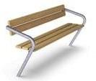 | 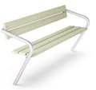
 |  | 1800*520*780 мм | 1800*520*780 мм
 |  | МАФ 5.120.01 | МАФ 5.120.02
 |  | 32 000,00 ₽ | 38 900,00 ₽
209 | СКАМЕЙКА | 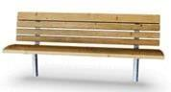 | 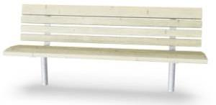
 |  | 1800*560*780 мм | 1800*560*780 мм
 |  | МАФ 5.121.01 | МАФ 5.121.02
 |  | 36 000,00 ₽ | 40 000,00 ₽
210 | УРНА | 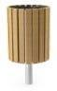 | 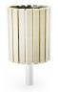
 |  | диам 395*750 мм | диам 395*750 мм
 |  | МАФ 15.100.01 | МАФ 15.100.02
 |  | 14 000,00 ₽ | 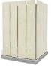  19 000,00 ₽
211 | УРНА  на поверхность | 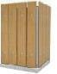
 |  | 390*390*750 мм | 390*390*750 мм
 |  | МАФ 15.101.01 | МАФ 15.101.02
 |  | 18 000,00 ₽ | 25 000,00 ₽
212 | ЛАЧОВКА  на поверхность |  | 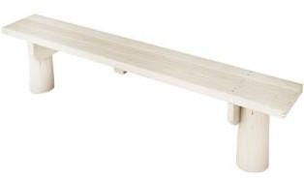
 |  |  | 1800*290*270 мм
 |  |  | МАФ 5.122.02
 |  |  | 25 000,00 ₽

213 | НОВИНКА  ИНФОРМАЦИОН НЫЙ СТЕНД |  | 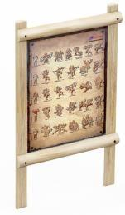
 |  |  | 1000*200*1600 мм
 |  |  | МАФ 7.128.02
 |  |  | 99 000,00 ₽
214 | НОВИНКА ВХОДНАЯ АРКА |  | 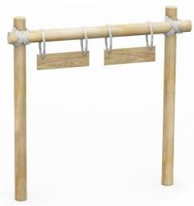
 |  |  | 2000*400*2300 мм
 |  |  | МАФ 5.97.02
 |  |  | 40 000,00 ₽
215 | НОВИНКА ОГРАЖДЕНИЕ |  | 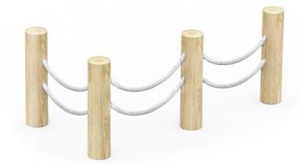
 |  |  | Высота 700 мм за 1 п.м.
 |  |  | МАФ 16.07.02
 |  |  | 45 000,00 ₽
216 | БРУСЬЯ-1 |  | 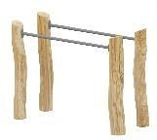
 |  |  | 1960*640*1070 мм
 |  |  | МАФ ЛКА-01
 |  |  | 60 000,00 ₽
217 | БРУСЬЯ-2 |  | 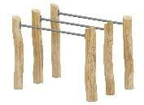
 |  |  | 1960*1160*1400 мм
 |  |  | МАФ ЛКА-02
 |  |  | 99 800,00 ₽
218 | КАНАТНАЯ СЕТЬ |  | 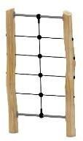
 |  |  | 1190*180*2400 мм
 |  |  | МАФ ЛКА-03
 |  |  | 66 000,00 ₽

219 | ТУРНИК |  | 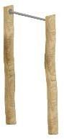
 |  |  | 1190*180*2400 мм
 |  |  | МАФ ЛКА-04
 |  |  | 44 000,00 ₽
220 | РУКОХОД |  | 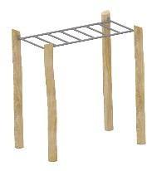
 |  |  | 2270*1190*2400 мм
 |  |  | МАФ ЛКА-05
 |  |  | 99 800,00 ₽
221 | ЛАВКА С УПОРАМИ |  | 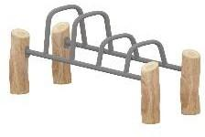
 |  |  | 1950*600*730 мм
 |  |  | МАФ ЛКА-06
 |  |  | 60 000,00 ₽
222 | СКАМЬЯ ДЛЯ ПРЕССА-1 |  | 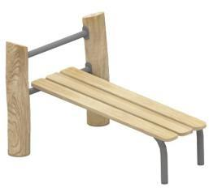
 |  |  | 1530*880*810 мм
 |  |  | МАФ ЛКА-07
 |  |  | 54 000,00 ₽
223 | СКАМЬЯ ДЛЯ ПРЕССА-2 |  | 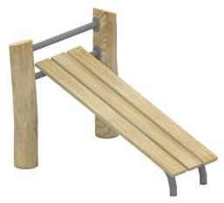
 |  |  | 1530*880*810 мм
 |  |  | МАФ ЛКА-08
 |  |  | 58 000,00 ₽
224 | СЕКЦИЯ ВОРКАУТ  №1 |  | 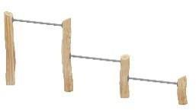
 |  |  | 3350*180*1400 мм
 |  |  | МАФ ЛКА-09
 |  |  | 53 000,00 ₽

225 | СЕКЦИЯ ВОРКАУТ  №2 |  | 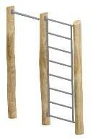
 |  |  | 2740*180*2400 мм
 |  |  | МАФ ЛКА-10
 |  |  | 99 800,00 ₽
226 | СЕКЦИЯ ВОРКАУТ  №3 |  | 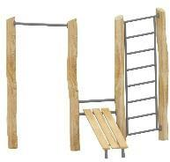
 |  |  | 3160*2300*2400 мм
 |  |  | МАФ ЛКА-11
 |  |  | 130 000,00 ₽
227 | СЕКЦИЯ ВОРКАУТ  №4 |  | 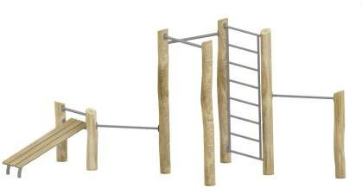
 |  |  | 4500*3440*2400 мм
 |  |  | МАФ ЛКА-12
 |  |  | 199 800,00 ₽
228 | СЕКЦИЯ ВОРКАУТ  №5 |  | 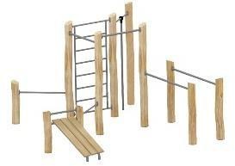
 |  |  | 4350*3840*2400 мм
 |  |  | МАФ ЛКА-13
 |  |  | 290 000,00 ₽
229 | СЕКЦИЯ ВОРКАУТ  №6 |  | 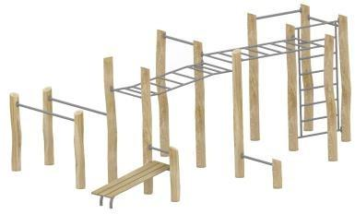
 |  |  | 6910*4440*2400 мм
 |  |  | МАФ ЛКА-14
 |  |  | 398 000,00 ₽
230 | СЕКЦИЯ ВОРКАУТ  №7 |  | 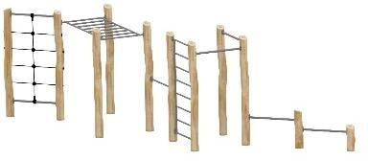
 |  |  | 7260*4340*2400 мм
 |  |  | МАФ ЛКА-15
 |  |  | 290 000,00 ₽
231 | НОВИНКА ЖИМ ЛЁЖА |  | 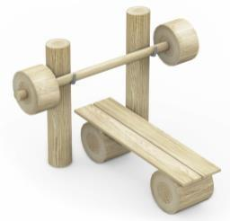
 |  |  | 1200*1500*1000 мм
 |  |  | МАФ ЛКА 43
 |  |  | 90 000,00 ₽

232 | НОВИНКА  26 ГАНТЕЛЬ И ПОДСТАВКА |  | 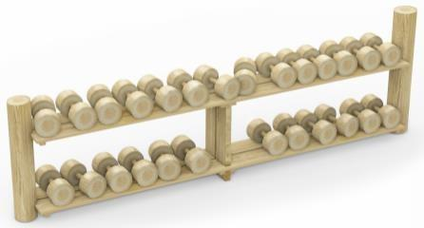
 |  |  | 3500*400*1000 мм
 |  |  | МАФ ЛКА 44
 |  |  | 210 000,00 ₽
233 | НОВИНКА  8 ШТАНГ И СТОЙКА |  | 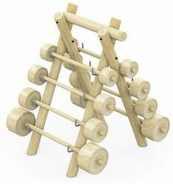
 |  |  | 1500*1200*2000 мм
 |  |  | МАФ ЛКА 45
 |  |  | 230 000,00 ₽
234 | НОВИНКА  ПЛАНКА СО СТЕНДОМ |  | 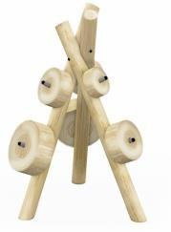
 |  |  | 1000*1000*1500 мм
 |  |  | МАФ ЛКА 46
 |  |  | 99 800,00 ₽
235 | НОВИНКА  2 ШТАНГИ СО СТОЙКОЙ |  | 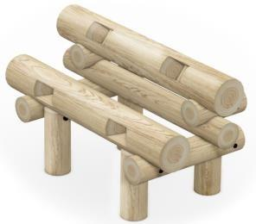
 |  |  | 1200*700*800 мм
 |  |  | МАФ ЛКА 47
 |  |  | 140 000,00 ₽
236 | НОВИНКА  ШТАНГА СО СТОЙКОЙ |  | 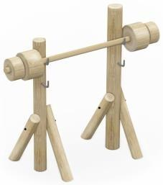
 |  |  | 2000*900*1800 мм
 |  |  | МАФ ЛКА 48
 |  |  | 99 800,00 ₽
237 | НОВИНКА ПЛОСКАЯ СКАМЬЯ |  | 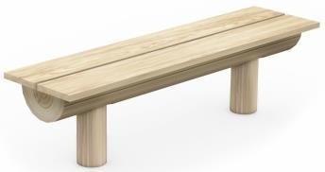
 |  |  | 1600*300*400 мм
 |  |  | МАФ ЛКА 49
 |  |  | 23 000,00 ₽
238 | НОВИНКА  НАКЛОННАЯ СКАМЬЯ 1 |  | 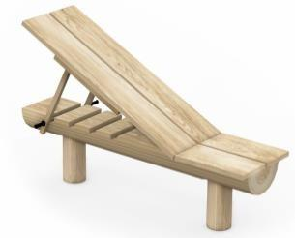
 |  |  | 1600*300*1000 мм
 |  |  | МАФ ЛКА 50
 |  |  | 60 000,00 ₽

239 | НОВИНКА  НАКЛОННАЯ СКАМЬЯ 2 |  | 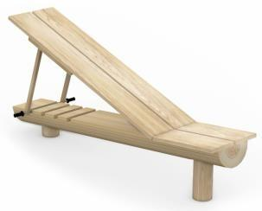
 |  |  | 1600*300*1000 мм
 |  |  | МАФ ЛКА 51
 |  |  | 65 000,00 ₽
240 | НОВИНКА  РАЗНОУРОВНЕВАЯ ПЕРЕКЛАДИНА |  | 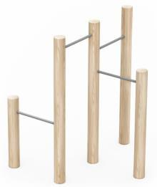
 |  |  | 2000*2000*2400 мм
 |  |  | МАФ ЛКА 52
 |  |  | 99 800,00 ₽
241 | НОВИНКА БРУСЬЯ |  | 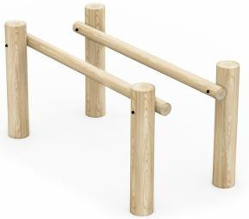
 |  |  | 1960*640*1070 мм
 |  |  | МАФ ЛКА 53
 |  |  | 65 000,00 ₽
242 | НОВИНКА СТЕП |  | 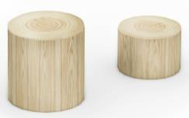
 |  |  | 600*250*300 мм
 |  |  | МАФ ЛКА 54
 |  |  | 6 000,00 ₽
243 | НОВИНКА  ПОДВЕС ДЛЯ БОКСА |  | 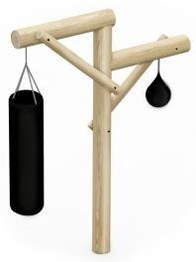
 |  |  | 2000*300*2400 мм
 |  |  | МАФ ЛКА 55
 |  |  | 99 500,00 ₽
244 | НОВИНКА  Т-ОБРАЗНЫЙ РЯД |  | 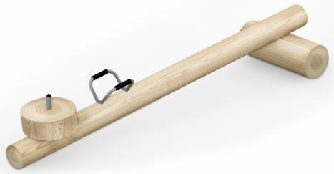
 |  |  | 2000*500*500 мм
 |  |  | МАФ ЛКА 56
 |  |  | 75 000,00 ₽
245 | НОВИНКА СКАМЬЯ ПРЯМАЯ-2 |  | 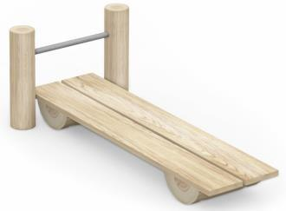
 |  |  | 1600*900*600 мм
 |  |  | МАФ ЛКА 57
 |  |  | 58 000,00 ₽

246 | КРОССФИТ-1  (труба 108, Ду Ф-25) |  |  | 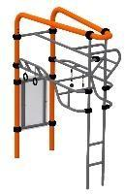
 |  |  |  | 3400*1800*3340 мм
 |  |  |  | МАФ ЛК-01
 |  |  |  | 295 000,00 ₽
247 | КРОССФИТ-1  (без информационного стенда)  (труба 108, Ду Ф-25) |  |  | 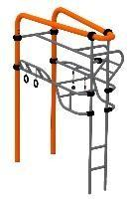
 |  |  |  | 3400*1800*3340 мм
 |  |  |  | МАФ ЛК-02
 |  |  |  | 250 000,00 ₽
248 | КРОССФИТ-2  (труба 108, Ду Ф-25) |  |  | 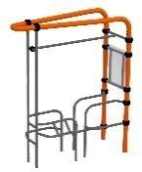
 |  |  |  | 3400*1060*3340 мм
 |  |  |  | МАФ ЛК-03
 |  |  |  | 235 000,00 ₽
249 | КРОССФИТ-2  (без информационного стенда)  (труба 108, Ду Ф-25) |  |  | 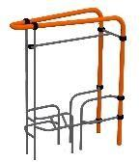
 |  |  |  | 3400*1060*3340 мм
 |  |  |  | МАФ ЛК-04
 |  |  |  | 215 000,00 ₽
250 | КРОССФИТ-3  (труба 108, Ду Ф-25) |  |  | 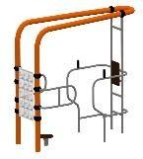
 |  |  |  | 3400*1060*3340 мм
 |  |  |  | МАФ ЛК-05
 |  |  |  | 295 000,00 ₽
251 | КРОССФИТ-3  (без информационного стенда)  (труба 108, Ду Ф-25) |  |  | 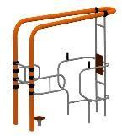
 |  |  |  | 3400*1060*3340 мм
 |  |  |  | МАФ ЛК-06
 |  |  |  | 250 000,00 ₽

252 | КРОССФИТ-4  (труба 108, Ду Ф-25) |  |  | 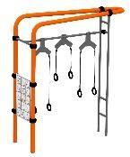
 |  |  |  | 3400*1060*3340 мм
 |  |  |  | МАФ ЛК-07
 |  |  |  | 350 000,00 ₽
253 | КРОССФИТ-4  (без информационного стенда)  (труба 108, Ду Ф-25) |  |  | 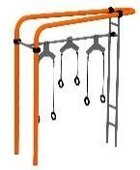
 |  |  |  | 3400*1060*3340 мм
 |  |  |  | МАФ ЛК-08
 |  |  |  | 325 000,00 ₽
254 | КРОССФИТ-5  (труба 108, Ду Ф-25) |  |  | 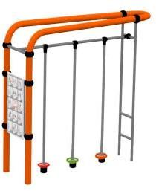
 |  |  |  | 3400*1060*3340 мм
 |  |  |  | МАФ ЛК-09
 |  |  |  | 400 000,00 ₽
255 | КРОССФИТ-5  (без информационного стенда)  (труба 108, Ду Ф-25 |  |  | 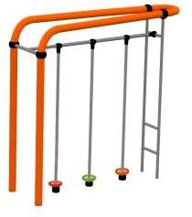
 |  |  |  | 3400*1060*3340 мм
 |  |  |  | МАФ ЛК-10
 |  |  |  | 380 000,00 ₽
256 | КРОССФИТ-6  (труба 108, Ду Ф-25) |  |  | 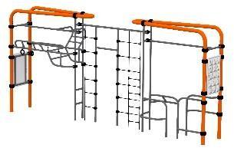
 |  |  |  | 9000*1800*3340 мм
 |  |  |  | МАФ ЛК-11
 |  |  |  | 650 000,00 ₽
257 | КРОССФИТ-6  (без информационного стенда)  (труба 108, Ду Ф-25) |  |  | 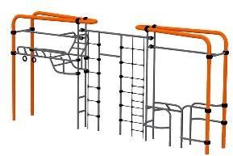
 |  |  |  | 9000*1800*3340 мм
 |  |  |  | МАФ ЛК-12
 |  |  |  | 590 000,00 ₽

258 | КРОССФИТ-7  (труба 108, Ду Ф-25) |  |  | 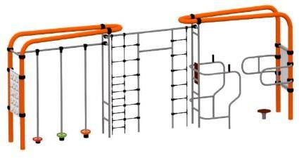
 |  |  |  | 9000*1060*3340 мм
 |  |  |  | МАФ ЛК-13
 |  |  |  | 730 000,00 ₽
259 | КРОССФИТ-7  (без информационного стенда)  (труба 108, Ду Ф-25) |  |  | 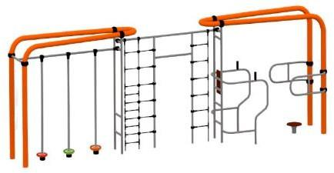
 |  |  |  | 9000*1060*3340 мм
 |  |  |  | МАФ ЛК-14
 |  |  |  | 698 000,00 ₽
260 | КРОССФИТ-8  (труба 108, Ду Ф-25) |  |  | 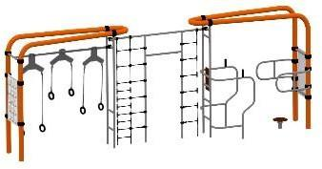
 |  |  |  | 9000*1060*3340 мм
 |  |  |  | МАФ ЛК-15
 |  |  |  | 670 000,00 ₽
261 | КРОССФИТ-8  (без информационного стенда)  (труба 108, Ду Ф-25) |  |  | 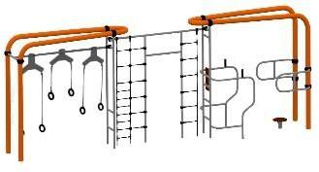
 |  |  |  | 9000*1060*3340 мм
 |  |  |  | МАФ ЛК-16
 |  |  |  | 635 000,00 ₽
262 | КРОССФИТ СЕКЦИЯ ВОРКАУТ  №1  (труба 108, Ду Ф-25) |  |  | 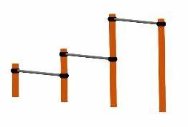
 |  |  |  | 3350*108*1400 мм
 |  |  |  | МАФ ЛК-17
 |  |  |  | 60 000,00 ₽
263 | КРОССФИТ СЕКЦИЯ ВОРКАУТ  №2  (труба 108, Ду Ф-25) |  |  | 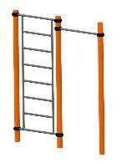
 |  |  |  | 2740*108*2400 мм
 |  |  |  | МАФ ЛК-18
 |  |  |  | 83 000,00 ₽

264 | КРОССФИТ СЕКЦИЯ ВОРКАУТ  №3  (труба 108, Ду Ф-25) |  |  | 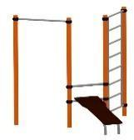
 |  |  |  | 3160*2300*2400 мм
 |  |  |  | МАФ ЛК-19
 |  |  |  | 140 000,00 ₽
265 | КРОССФИТ СЕКЦИЯ ВОРКАУТ  №4  (труба 108, Ду Ф-25) |  |  | 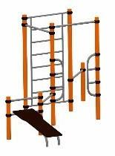
 |  |  |  | 4500*3440*2400 мм
 |  |  |  | МАФ ЛК-20
 |  |  |  | 240 000,00 ₽
266 | КРОССФИТ СЕКЦИЯ ВОРКАУТ  №5  (труба 108, Ду Ф-25) |  |  | 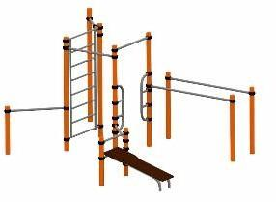
 |  |  |  | 4350*3840*2400 мм
 |  |  |  | МАФ ЛК-21
 |  |  |  | 290 000,00 ₽
267 | КРОССФИТ СЕКЦИЯ ВОРКАУТ  №6  (труба 108, Ду Ф-25) |  |  | 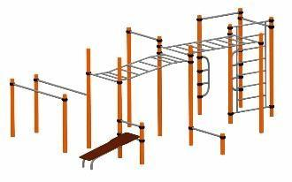
 |  |  |  | 6910*4440*2400 мм
 |  |  |  | МАФ ЛК-22
 |  |  |  | 410 000,00 ₽
268 | КРОССФИТ СЕКЦИЯ ВОРКАУТ  №7  (труба 108, Ду Ф-25) |  |  | 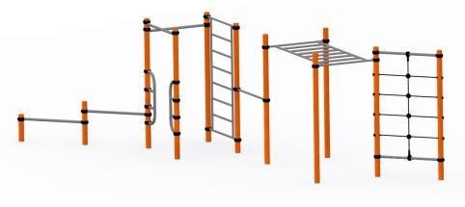
 |  |  |  | 7260*4340*2400 мм
 |  |  |  | МАФ ЛК-23
 |  |  |  | 310 000,00 ₽
269 | КРОССФИТ КАНАТНАЯ СЕТЬ  (труба 108, канат) |  |  | 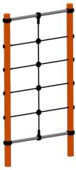
 |  |  |  | 1190*108*2400 мм
 |  |  |  | МАФ ЛК-24
 |  |  |  | 75 000,00 ₽

270 | КРОССФИТ ТУРНИК  (труба 108, Ду Ф-25) |  |  | 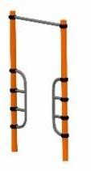
 |  |  |  | 1190*108*2400 мм
 |  |  |  | МАФ ЛК-25
 |  |  |  | 65 000,00 ₽
271 | КРОССФИТ РУКОХОД  (труба 108, Ду Ф-25) |  |  | 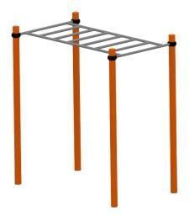
 |  |  |  | 2270*1190*2400 мм
 |  |  |  | МАФ ЛК-26
 |  |  |  | 81 000,00 ₽
272 | КРОССФИТ СКАМЬЯ ДЛЯ ПРЕССА-1  (труба 108, Ду Ф-25, ФОФ) |  |  | 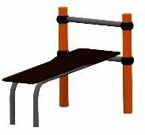
 |  |  |  | 1530*880*810 мм
 |  |  |  | МАФ ЛК-27
 |  |  |  | 54 000,00 ₽
273 | КРОССФИТ СКАМЬЯ ДЛЯ ПРЕССА-2  (труба 108, Ду Ф-25, ФОФ) |  |  | 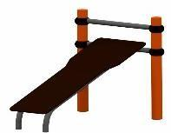
 |  |  |  | 1530*880*810 мм
 |  |  |  | МАФ ЛК-28
 |  |  |  | 58 000,00 ₽
274 | КРОССФИТ ЛАВКА С УПОРАМИ  (труба 108, Ду Ф-25) |  |  | 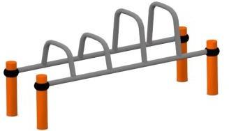
 |  |  |  | 1950*530*730 мм
 |  |  |  | МАФ ЛК-29
 |  |  |  | 70 000,00 ₽
275 | КРОССФИТ БРУСЬЯ-1  (труба 108, Ду Ф-25) |  |  | 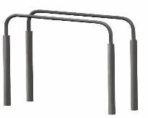
 |  |  |  | 1960*640*1070 мм
 |  |  |  | МАФ ЛК-30
 |  |  |  | 40 000,00 ₽
276 | КРОССФИТ БРУСЬЯ-2  (труба 108, Ду Ф-25) |  |  | 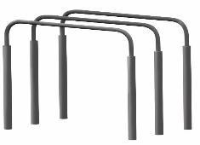
 |  |  |  | 1960*1160*1400 мм
 |  |  |  | МАФ ЛК-31
 |  |  |  | 74 000,00 ₽

277 | КРОССФИТ СТЕППЕР-1 (Ду Ф-25, ФОФ) ЛК-32 |  |  | 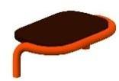
 |  |  |  | 610*410*200 мм
 |  |  |  | МАФ ЛК-32
 |  |  |  | 9 000,00 ₽
278 | КРОССФИТ СТЕППЕР-2 (Ду Ф-25, ФОФ) |  |  | 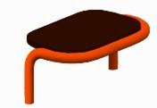
 |  |  |  | 610*410*370 мм
 |  |  |  | МАФ ЛК-33
 |  |  |  | 12 000,00 ₽
279 | КРОССФИТ СТЕППЕР-3 (Ду Ф-25, ФОФ) |  |  | 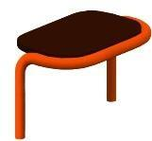
 |  |  |  | 610*410*560 мм
 |  |  |  | МАФ ЛК-34
 |  |  |  | 15 000,00 ₽
280 | КРОССФИТ СТЕППЕР-4 (Ду Ф-25, ФОФ) |  |  | 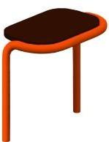
 |  |  |  | 610*410*760 мм
 |  |  |  | МАФ ЛК-35
 |  |  |  | 18 000,00 ₽
281 | Брусья |  |  | 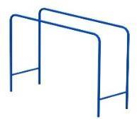
 |  |  |  | 2000*664*1300 мм
 |  |  |  | МАФ СО-01
 |  |  |  | 17 500,00 ₽
282 | Брусья стандарт (труба 76) |  |  | 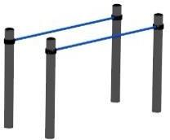
 |  |  |  | 2000*816*1500 мм
 |  |  |  | МАФ СО-02-1
 |  |  |  | 32 500,00 ₽
283 | Брусья стандарт (труба 108) |  |  | 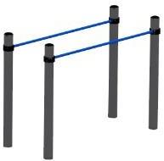
 |  |  |  | 2000*816*1500 мм
 |  |  |  | МАФ СО-02-2
 |  |  |  | 42 600,00 ₽

284 | Перекладина классическая (труба 76) |  |  | 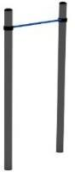
 |  |  |  | 1206*76*2500 мм
 |  |  |  | МАФ СО-03-1
 |  |  |  | 22 100,00 ₽
285 | Перекладина классическая (труба 108)
 |  |  |  | 1206*108*2500 мм
 |  |  |  | МАФ СО-03-2
 |  |  |  | 30 600,00 ₽
286 | Брусья крестовые (труба 76) |  |  | 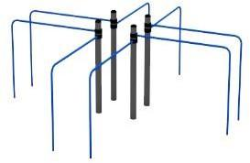
 |  |  |  | 3816*3816*1400 мм
 |  |  |  | МАФ СО-04-1
 |  |  |  | 69 700,00 ₽
287 | Брусья крестовые (труба 108)
 |  |  |  | 3816*3816*1400 мм
 |  |  |  | МАФ СО-04-2
 |  |  |  | 78 900,00 ₽
288 | Перекладина низкая (труба 76) |  |  | 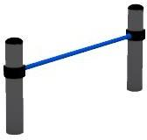
 |  |  |  | 1206*76*500 мм
 |  |  |  | МАФ СО-05-1
 |  |  |  | 13 600,00 ₽
289 | Перекладина низкая (труба 108)
 |  |  |  | 1206*108*500 мм
 |  |  |  | МАФ СО-05-2
 |  |  |  | 17 950,00 ₽

290 | Лавка (труба 76) |  |  | 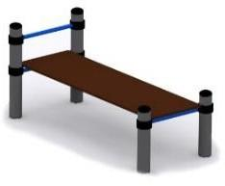
 |  |  |  | 1600*816*750 мм
 |  |  |  | МАФ СО-06-1
 |  |  |  | 35 500,00 ₽
291 | Лавка СО-06-2 (труба 108)
 |  |  |  | 1600*816*750 мм
 |  |  |  | МАФ СО-06-2
 |  |  |  | 45 980,00 ₽
292 | Секция лавка двойная (труба 76) |  |  | 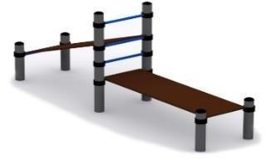
 |  |  |  | 3032*816*1300 мм
 |  |  |  | МАФ СО-07-1
 |  |  |  | 79 420,00 ₽
293 | Секция лавка двойная (труба 108)
 |  |  |  | 3032*816*1300 мм
 |  |  |  | МАФ СО-07-2
 |  |  |  | 100 540,00 ₽
294 | Секция из змейки и высокой перекладины (труба 76) |  |  | 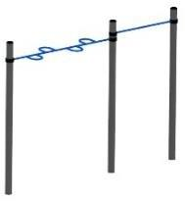
 |  |  |  | 3014*472*2500 мм
 |  |  |  | МАФ СО-08-1
 |  |  |  | 37 180,00 ₽
295 | Секция из змейки и высокой перекладины (труба 108) |  |  | 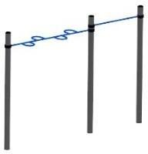
 |  |  |  | 3014*472*2500 мм
 |  |  |  | МАФ СО-08-2
 |  |  |  | 55 660,00 ₽

296 | Брусья низкие (труба 76) |  |  | 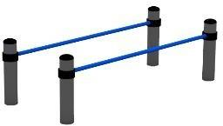
 |  |  |  | 1716*816*500 мм
 |  |  |  | МАФ СО-09-1
 |  |  |  | 24 640,00 ₽
297 | Брусья низкие (труба 108) |  |  | 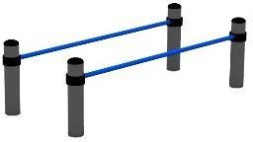
 |  |  |  | 1716*816*500 мм
 |  |  |  | МАФ СО-09-2
 |  |  |  | 34 600,00 ₽
298 | Змейка (труба 76) |  |  | 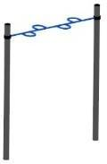
 |  |  |  | 1916*472*2500 мм
 |  |  |  | МАФ СО-10-1
 |  |  |  | 23 500,00 ₽
299 | Змейка (труба 108)
 |  |  |  | 1916*472*2500 мм
 |  |  |  | МАФ СО-10-2
 |  |  |  | 32 000,00 ₽
300 | Перекладина треугольник (труба 76) |  |  | 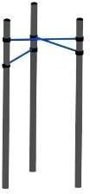
 |  |  |  | 1206*1206*2500 мм
 |  |  |  | МАФ СО-11-1
 |  |  |  | 38 900,00 ₽
301 | Перекладина треугольник (труба 108)
 |  |  |  | 1206*1206*2500 мм
 |  |  |  | МАФ СО-11-2
 |  |  |  | 52 900,00 ₽

302 | Перекладина тройная (труба 76) |  |  | 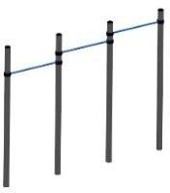
 |  |  |  | 3402*76*2500 мм
 |  |  |  | МАФ СО-12-1
 |  |  |  | 45 100,00 ₽
303 | Перекладина тройная (труба 108)
 |  |  |  | 3402*108*2500 мм
 |  |  |  | МАФ СО-12-2
 |  |  |  | 62 600,00 ₽
304 | Секция из двух высоких и одной низкой перекладины (труба 76) |  |  | 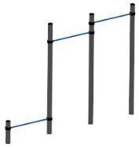
 |  |  |  | 3402*76*2500 мм
 |  |  |  | МАФ СО-13-1
 |  |  |  | 41 200,00 ₽
305 | Секция из двух высоких и одной низкой перекладины (труба 108)
 |  |  |  | 3402*108*2500 мм
 |  |  |  | МАФ СО-13-2
 |  |  |  | 56 400,00 ₽
306 | Перекладина двойная (труба 76) |  |  | 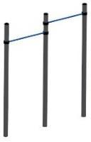
 |  |  |  | 2304*76*2500 мм
 |  |  |  | МАФ СО-14-1
 |  |  |  | 35 000,00 ₽
307 | Перекладина двойная (труба 108)
 |  |  |  | 2304*108*2500 мм
 |  |  |  | МАФ СО-14-2
 |  |  |  | 48 100,00 ₽

308 | Секция из шведской стенки и высокой перекладины  (труба 76) |  |  | 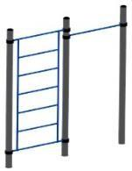
 |  |  |  | 2304*76*2500 мм
 |  |  |  | МАФ СО-15-1
 |  |  |  | 48 600,00 ₽
309 | Секция из шведской стенки и высокой перекладины  (труба 108)
 |  |  |  | 2304*108*2500 мм
 |  |  |  | МАФ СО-15-2
 |  |  |  | 63 100,00 ₽
310 | Брусья сложные |  |  | 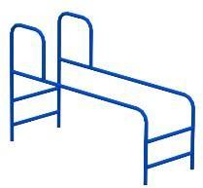
 |  |  |  | 2000*664*1100 мм
 |  |  |  | МАФ СО-16
 |  |  |  | 23 700,00 ₽
311 | Секция из брусьев, трех высоких, средней и низкой перекладины (труба 76) |  |  | 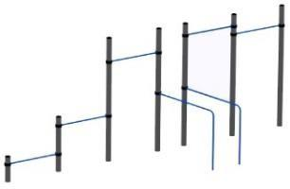
 |  |  |  | 6306*1608*2500 мм
 |  |  |  | МАФ СО-17-1
 |  |  |  | 74 300,00 ₽
312 | Секция из брусьев, трех высоких, средней и низкой перекладины (труба 108)
 |  |  |  | 6306*1608*2500 мм
 |  |  |  | МАФ СО-17-2
 |  |  |  | 99 200,00 ₽
313 | Секция из рукохода, перекладины и шведской лестницы (труба 76) |  |  | 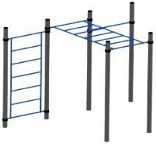
 |  |  |  | 3402*2162*2500 мм
 |  |  |  | МАФ СО-18-1
 |  |  |  | 90 700,00 ₽

314 | Секция из рукохода, перекладины и шведской лестницы (труба 108)
 |  |  |  | 3402*2162*2500 мм
 |  |  |  | МАФ СО-18-2
 |  |  |  | 118 300,00 ₽
315 | Секция из змейки и шведской лестницы (труба 76) |  |  | 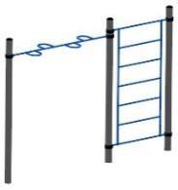
 |  |  |  | 3014*472*2500 мм
 |  |  |  | МАФ СО-19-1
 |  |  |  | 49 500,00 ₽
316 | Секция из змейки и шведской лестницы (труба 108)
 |  |  |  | 3014*472*2500 мм
 |  |  |  | МАФ СО-19-2
 |  |  |  | 64 000,00 ₽
317 | Секция из шведской лестницы, змейки и перекладины  (труба 76) |  |  | 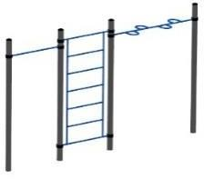
 |  |  |  | 4112*472*2500 мм
 |  |  |  | МАФ СО-20-1
 |  |  |  | 55 900,00 ₽
318 | Секция из шведской лестницы, змейки и перекладины  (труба 108)
 |  |  |  | 4112*472*2500 мм
 |  |  |  | МАФ СО-20-2
 |  |  |  | 73 900,00 ₽
319 | Секция из рукохода и трех высоких перекладин  (труба 76) |  |  | 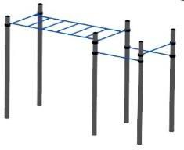
 |  |  |  | 3260*1205*2500 мм
 |  |  |  | МАФ СО-21-1
 |  |  |  | 82 200,00 ₽

320 | Секция из рукохода и трех высоких перекладин (труба 108)
 |  |  |  | 3260*1205*2500 мм
 |  |  |  | МАФ СО-21-2
 |  |  |  | 109 800,00 ₽
321 | Рукоход - горизонтальная лестница (труба 76) |  |  | 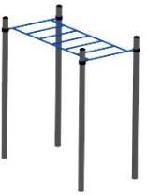
 |  |  |  | 2162*1206*2500 мм
 |  |  |  | МАФ СО-22-1
 |  |  |  | 51 600,00 ₽
322 | Рукоход - горизонтальная лестница (труба 108)
 |  |  |  | 2162*1206*2500 мм
 |  |  |  | МАФ СО-22-2
 |  |  |  | 66 950,00 ₽
323 | Секция из двух турников, лавки наклонной и брусьев (труба 76) |  |  | 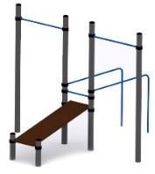
 |  |  |  | 3012*3040*2500 мм
 |  |  |  | МАФ СО-23-1
 |  |  |  | 70 850,00 ₽
324 | Секция из двух турников, лавки наклонной и брусьев (труба 108)
 |  |  |  | 3012*3040*2500 мм
 |  |  |  | МАФ СО-23-2
 |  |  |  | 92 950,00 ₽
325 | Скамья для пресса с упором для ног (труба 76) |  |  | 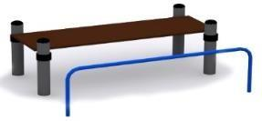
 |  |  |  | 1600*1240*500 мм
 |  |  |  | МАФ СО-24-1
 |  |  |  | 42 800,00 ₽

326 | Скамья для пресса с упором для ног (труба 108) |  |  | 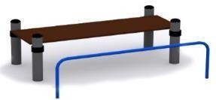
 |  |  |  | 1600*1240*500 мм
 |  |  |  | МАФ СО-24-2
 |  |  |  | 51 600,00 ₽
327 | Секция из шведской лестницы, змейки и трех перекладин (труба 76) |  |  | 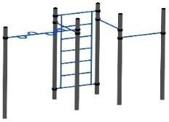
 |  |  |  | 4091*1383*2500 мм
 |  |  |  | МАФ СО-25-1
 |  |  |  | 86 800,00 ₽
328 | Секция из шведской лестницы, змейки и трех перекладин (труба 108)
 |  |  |  | 4091*1383*2500 мм
 |  |  |  | МАФ СО-25-2
 |  |  |  | 115 700,00 ₽
329 | Секция из трех перекладин разноуровневая (труба 76) |  |  | 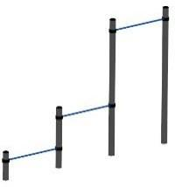
 |  |  |  | 3402*76*2500 мм
 |  |  |  | МАФ СО-26-1
 |  |  |  | 33 400,00 ₽
330 | Секция из трех перекладин разноуровневая (труба 108)
 |  |  |  | 3402*108*2500 мм
 |  |  |  | МАФ СО-26-2
 |  |  |  | 45 800,00 ₽
331 | Секция из шведской стенки и двойной перекладины  (труба 76) |  |  | 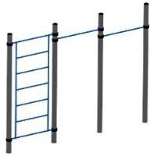
 |  |  |  | 3402*76*2500 мм
 |  |  |  | МАФ СО-27-1
 |  |  |  | 58 500,00 ₽

332 | Секция из шведской стенки и двойной перекладины  (труба 108)
 |  |  |  | 3402*108*2500 мм
 |  |  |  | МАФ СО-27-2
 |  |  |  | 77 600,00 ₽
333 | Шведская стенка - вертикальная лестница  (труба 76) |  |  | 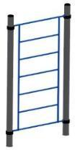
 |  |  |  | 1206*76*2500 мм
 |  |  |  | МАФ СО-28-1
 |  |  |  | 32 900,00 ₽
334 | Шведская стенка - вертикальная лестница  (труба 108)
 |  |  |  | 1206*108*2500 мм
 |  |  |  | МАФ СО-28-2
 |  |  |  | 42 100,00 ₽
335 | Секция из трех перекладин (труба 76) |  |  | 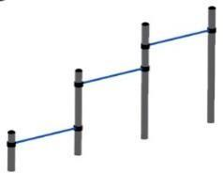
 |  |  |  | 3402*76*1300 мм
 |  |  |  | МАФ СО-29-1
 |  |  |  | 26 400,00 ₽
336 | Секция из трех перекладин (труба 108)
 |  |  |  | 3402*108*1300 мм
 |  |  |  | МАФ СО-29-2
 |  |  |  | 31 100,00 ₽
337 | Секция из высокой и двух средних перекладин  (труба 76) |  |  | 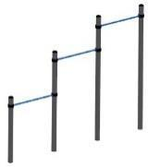
 |  |  |  | 3402*76*1300 мм
 |  |  |  | МАФ СО-30-1
 |  |  |  | 32 700,00 ₽

338 | Секция из высокой и двух средних перекладин (труба 108)
 |  |  |  | 3402*108*1300 мм
 |  |  |  | МАФ СО-30-2
 |  |  |  | 45 800,00 ₽
339 | Брусья стандартные двойные (труба 76) |  |  | 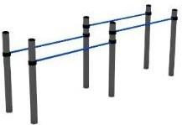
 |  |  |  | 4000*816*1500 мм
 |  |  |  | МАФ СО-31-1
 |  |  |  | 50 900,00 ₽
340 | Брусья стандартные двойные  (труба 108)
 |  |  |  | 4000*816*1500 мм
 |  |  |  | МАФ СО-31-2
 |  |  |  | 70 000,00 ₽
341 | Скамья для пресса наклонная (труба 76) |  |  | 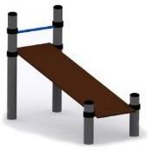
 |  |  |  | 1540*816*1300 мм
 |  |  |  | МАФ СО-32-1
 |  |  |  | 38 500,00 ₽
342 | Скамья для пресса наклонная (труба 108)
 |  |  |  | 1540*816*1300 мм
 |  |  |  | МАФ СО-32-2
 |  |  |  | 49 700,00 ₽
343 | Брусья двойные (труба 76) |  |  | 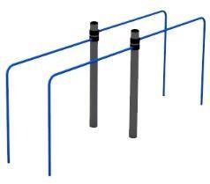
 |  |  |  | 3108*816*1400 мм
 |  |  |  | МАФ СО-33-1
 |  |  |  | 32 000,00 ₽

344 | Брусья двойные (труба 108)
 |  |  |  | 3108*816*1400 мм
 |  |  |  | МАФ СО-33-2
 |  |  |  | 39 100,00 ₽
345 | Тройная перекладина (труба 76) |  |  | 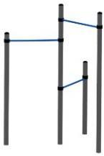
 |  |  |  | 1900*1645*2500 мм
 |  |  |  | МАФ СО-34-1
 |  |  |  | 32 700,00 ₽
346 | Тройная перекладина (труба 108)
 |  |  |  | 1900*1645*2500 мм
 |  |  |  | МАФ СО-34-2
 |  |  |  | 45 400,00 ₽
347 | Спортивный снаряд с брусьми и турниками (труба 76) |  |  | 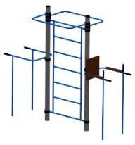
 |  |  |  | 3006*1296*2500 мм
 |  |  |  | МАФ СО-35-1
 |  |  |  | 64 200,00 ₽
348 | Спортивный снаряд с брусьми и турниками (труба 108)
 |  |  |  | 3006*1296*2500 мм
 |  |  |  | МАФ СО-35-2
 |  |  |  | 78 000,00 ₽
349 | Рукоход "Волна" (труба 76) |  |  | 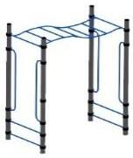
 |  |  |  | 2044*1206*2500 мм
 |  |  |  | МАФ СО-36-1
 |  |  |  | 82 800,00 ₽

350 | Рукоход "Волна" (труба 108)
 |  |  |  | 2044*1206*2500 мм
 |  |  |  | МАФ СО-36-2
 |  |  |  | 110 900,00 ₽
351 | Брусья конусные (труба 76) |  |  | 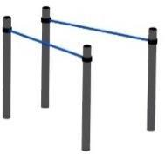
 |  |  |  | 1780*800*1500 мм
 |  |  |  | МАФ СО-37-1
 |  |  |  | 30 600,00 ₽
352 | Брусья конусные (труба 108)
 |  |  |  | 1780*800*1500 мм
 |  |  |  | МАФ СО-37-2
 |  |  |  | 43 100,00 ₽
353 | Гимнастический комплекс (труба 76) |  |  | 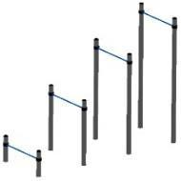
 |  |  |  | 1206*3432*2300 мм
 |  |  |  | МАФ СО-38-1
 |  |  |  | 61 900,00 ₽
354 | Гимнастический комплекс (труба 108)
 |  |  |  | 1206*3432*2300 мм
 |  |  |  | МАФ СО-38-2
 |  |  |  | 86 300,00 ₽
355 | Перекладина квадрат (труба 76) |  |  | 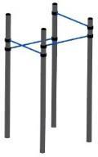
 |  |  |  | 1206*1206*2500 мм
 |  |  |  | МАФ СО-39-1
 |  |  |  | 46 500,00 ₽

356 | Перекладина квадрат (труба 108)
 |  |  |  | 1206*1206*2500 мм
 |  |  |  | МАФ СО-39-2
 |  |  |  | 65 100,00 ₽
357 | Перекладина двойная разноуровневая средняя и низкая (труба 76) |  |  | 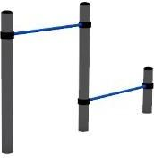
 |  |  |  | 2304*76*1300 мм
 |  |  |  | МАФ СО-40-1
 |  |  |  | 22 600,00 ₽
358 | Перекладина двойная разноуровневая средняя и низкая (труба 108)
 |  |  |  | 2304*108*1300 мм
 |  |  |  | МАФ СО-40-2
 |  |  |  | 32 200,00 ₽
359 | Брусья (труба 76) |  |  | 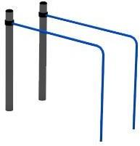
 |  |  |  | 1608*816*1300 мм
 |  |  |  | МАФ СО-41-1
 |  |  |  | 21 700,00 ₽
360 | Брусья (труба 108)
 |  |  |  | 1608*816*1300 мм
 |  |  |  | МАФ СО-41-2
 |  |  |  | 27 400,00 ₽
361 | Секция воркаут № 1- 1  (труба 76) |  |  | 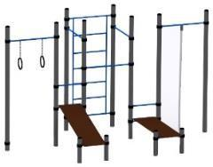
 |  |  |  | 4818*2638*2500 мм
 |  |  |  | МАФ 3.140.01
 |  |  |  | 153 000,00 ₽

362 | Секция воркаут № 1- 2  (труба 108)
 |  |  |  | 4818*2638*2500 мм
 |  |  |  | МАФ 3.140.02
 |  |  |  | 203 600,00 ₽
363 | Секция воркаут № 2- 1  (труба 76) |  |  | 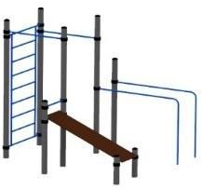
 |  |  |  | 2622*2706*2500 мм
 |  |  |  | МАФ 3.141.01
 |  |  |  | 106 300,00 ₽
364 | Секция воркаут № 2- 2  (труба 108)
 |  |  |  | 2622*2706*2500 мм
 |  |  |  | МАФ 3.141.02
 |  |  |  | 141 000,00 ₽
365 | Секция воркаут № 3- 1  (труба 76) |  |  | 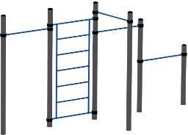
 |  |  |  | 4500*1206*2500 мм
 |  |  |  | МАФ 3.142.01
 |  |  |  | 76 600,00 ₽
366 | Секция воркаут № 3- 2  (труба 108)
 |  |  |  | 4500*1206*2500 мм
 |  |  |  | МАФ 3.142.02
 |  |  |  | 102 900,00 ₽
367 | Секция воркаут № 4- 1  (труба 76) |  |  | 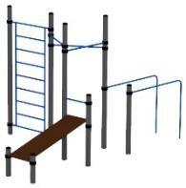
 |  |  |  | 2818*4138*2500 мм
 |  |  |  | МАФ 3.143.01
 |  |  |  | 110 700,00 ₽

368 | Секция воркаут № 4- 2  (труба 108)
 |  |  |  | 2818*4138*2500 мм
 |  |  |  | МАФ 3.143.02
 |  |  |  | 131 400,00 ₽
369 | Секция воркаут № 5- 1  (труба 76) |  |  | 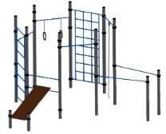
 |  |  |  | 4430*4082*2500 мм
 |  |  |  | МАФ 3.144.01
 |  |  |  | 174 800,00 ₽
370 | Секция воркаут № 5- 2  (труба 108)
 |  |  |  | 4430*4082*2500 мм
 |  |  |  | МАФ 3.144.02
 |  |  |  | 228 200,00 ₽
371 | Секция воркаут № 6- 1  (труба 76) |  |  | 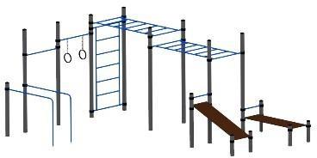
 |  |  |  | 5708*4818*2500 мм
 |  |  |  | МАФ 3.145.01
 |  |  |  | 196 500,00 ₽
372 | Секция воркаут № 6- 2  (труба 108)
 |  |  |  | 5708*4818*2500 мм
 |  |  |  | МАФ 3.145.02
 |  |  |  | 272 100,00 ₽
373 | Секция воркаут № 7- 1  (труба 76) |  |  | 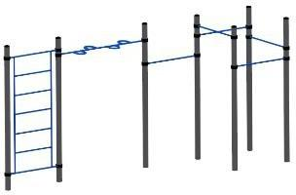
 |  |  |  | 5210*1206*2500 мм
 |  |  |  | МАФ 3.146.01
 |  |  |  | 99 400,00 ₽
374 | Секция воркаут № 6- 2  (труба 108)
 |  |  |  | 5210*1206*2500 мм
 |  |  |  | МАФ 3.146.02
 |  |  |  | 136 900,00 ₽

375 | Секция воркаут № 8- 1  (труба 76) |  |  | 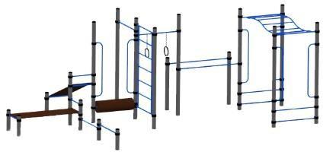
 |  |  |  | 7494*4444*2500 мм
 |  |  |  | МАФ 3.134.01
 |  |  |  | 269 600,00 ₽
376 | Секция воркаут № 8- 2  (труба 108)
 |  |  |  | 7494*4444*2500 мм
 |  |  |  | МАФ 3.134.02
 |  |  |  | 358 800,00 ₽
377 | Секция воркаут № 9- 1  (труба 76) |  |  | 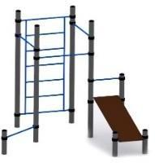
 |  |  |  | 2694*2638*2500 мм
 |  |  |  | МАФ 3.147.01
 |  |  |  | 111 100,00 ₽
378 | Секция воркаут № 9- 2  (труба 108)
 |  |  |  | 2694*2638*2500 мм
 |  |  |  | МАФ 3.147.02
 |  |  |  | 149 100,00 ₽
379 | Уличный тренажер Жим ногами |  |  | 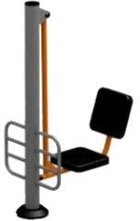
 |  |  |  | 600*1000*1900 мм
 |  |  |  | МАФ 4.217.00
 |  |  |  | 49 335,00 ₽
380 | Уличный тренажер Гребля |  |  | 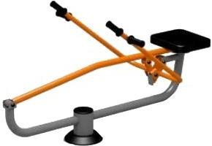
 |  |  |  | 950*1600*1000 мм
 |  |  |  | МАФ 4.218.00
 |  |  |  | 37 697,00 ₽

381 | Уличный тренажер Рули |  |  | 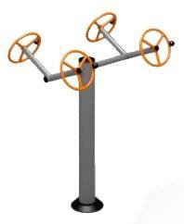
 |  |  |  | 700*1000*1400 мм
 |  |  |  | МАФ 4.219.00
 |  |  |  | 40 227,00 ₽
382 | Уличный тренажер Подтягивание |  |  | 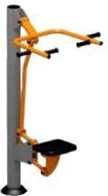
 |  |  |  | 1050*1000*1850 мм
 |  |  |  | МАФ 4.220.00
 |  |  |  | 63 756,00 ₽
383 | Уличный тренажер Степпер |  |  | 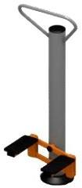
 |  |  |  | 600*600*1300 мм
 |  |  |  | МАФ 4.221.00
 |  |  |  | 41 998,00 ₽
384 | Уличный тренажер Шаговый |  |  | 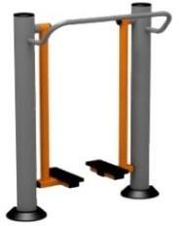
 |  |  |  | 1200*500*1500 мм
 |  |  |  | МАФ 4.99.00
 |  |  |  | 55 154,00 ₽
385 | Уличный тренажер Маятник (раздельный) |  |  | 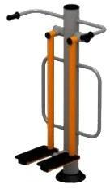
 |  |  |  | 700*600*1450 мм
 |  |  |  | МАФ 4.222.00
 |  |  |  | 44 528,00 ₽
386 | Тренажер уличный Маятник |  |  | 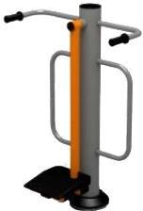
 |  |  |  | 700*900*1400 мм
 |  |  |  | МАФ 4.223.00
 |  |  |  | 41 492,00 ₽

387 | Тренажер для улицы Жим сверху |  |  | 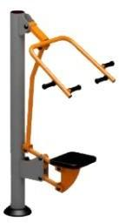
 |  |  |  | 900*900*1900 мм
 |  |  |  | МАФ 4.224.00
 |  |  |  | 63 756,00 ₽
388 | Уличный тренажер Твистер |  |  | 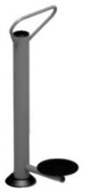
 |  |  |  | 600*800*1300 мм
 |  |  |  | МАФ 4.225.00
 |  |  |  | 41 860,00 ₽
389 | Тренажер для улицы Велосипед |  |  | 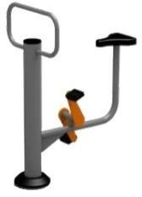
 |  |  |  | 700*800*1000 мм
 |  |  |  | МАФ 4.226.00
 |  |  |  | 33 649,00 ₽
390 | Уличный тренажер Твистер + Диск |  |  | 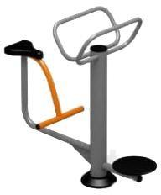
 |  |  |  | 600*1600*1300 мм
 |  |  |  | МАФ 4.227.00
 |  |  |  | 60 720,00 ₽
391 | Уличный тренажер Твистер |  |  | 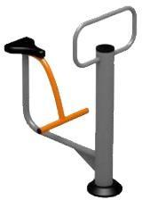
 |  |  |  | 600*100*1200 мм
 |  |  |  | МАФ 4.228.00
 |  |  |  | 34 155,00 ₽
392 | Уличный тренажер Степпер + Велосипед |  |  | 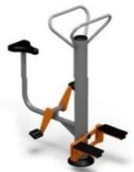
 |  |  |  | 700*1500*1300 мм
 |  |  |  | МАФ 4.193.00
 |  |  |  | 60 214,00 ₽
393 | Уличный тренажер Сгибание Разгибание ног |  |  | 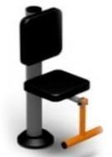
 |  |  |  | 500*800*1200 мм
 |  |  |  | МАФ 4.229.00
 |  |  |  | 35 420,00 ₽

394 | Уличный тренажер Подтягивание + Жим к груди |  |  | 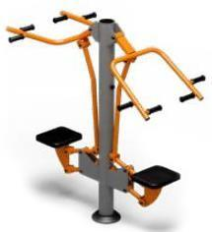
 |  |  |  | 1100*1600*1900 мм
 |  |  |  | МАФ 4.144.00
 |  |  |  | 112 700,00 ₽
395 | Уличный тренажер Подтягивание + Разгибание + Тяга |  |  | 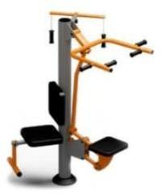
 |  |  |  | 1400*1500*1900 мм
 |  |  |  | МАФ 4.196.00
 |  |  |  | 94 760,00 ₽
396 | Уличный тренажер Подтягивание + Разгибание бедра |  |  | 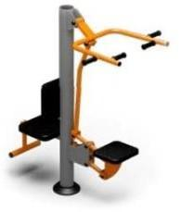
 |  |  |  | 1050*1700*1850 мм
 |  |  |  | МАФ 4.230.00
 |  |  |  | 90 160,00 ₽
397 | Тренажер уличный Лыжники |  |  | 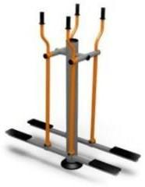
 |  |  |  | 700*1500*1800 мм
 |  |  |  | МАФ 4.231.00
 |  |  |  | 68 080,00 ₽
398 | Тренажер для улицы Эллиптический |  |  | 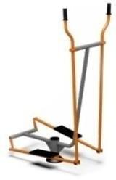
 |  |  |  | 1370*630*1550 мм
 |  |  |  | МАФ 4.232.00
 |  |  |  | 52 624,00 ₽
399 | Пресс - скамья двойная |  |  | 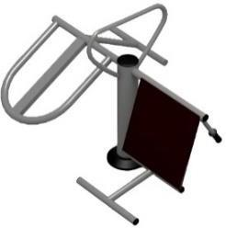
 |  |  |  | 1100*1200*1000 мм
 |  |  |  | МАФ 4.233.00
 |  |  |  | 41 239,00 ₽

